

TUGAS AKHIR – AB 1956 – 409

PERBAIKAN KERUSAKAN POMPA HIDROLIK PADA WHEEL LOADER DI PT. RAYYAN MULTI KARYA

AINUN NAIM
33212301003

Dosen Pembimbing I :
Misbakhul Fatah, S.T., M.T.

Dosen Pembimbing II :
Auliana Diah Wilujeng, S.T., M.T.

PRODI D3 TEKNIK MESIN ALAT BERAT
JURUSAN REKAYASA MESIN DAN INDUSTRI
POLITEKNIK NEGERI MADURA
2026

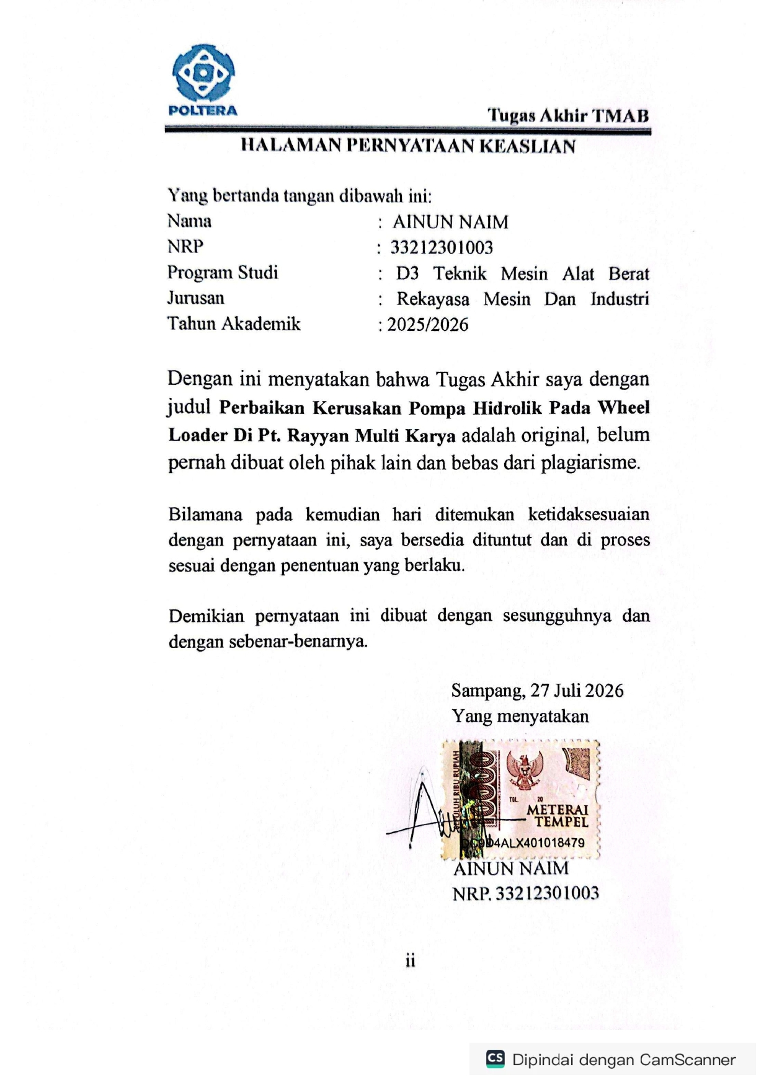

HALAMAN PERNYATAAN KEASLIAN

Yang bertanda tangan dibawah ini:
Nama : AINUN NAIM
NRP : 33212301003
Program Studi : D3 Teknik Mesin Alat Berat Jurusan : Rekayasa Mesin Dan Industri Tahun Akademik : 2025/2026

Dengan ini menyatakan bahwa Tugas Akhir saya dengan judul Perbaikan Kerusakan Pompa Hidrolik Pada Wheel Loader Di Pt. Rayyan Multi Karya adalah original, belum pernah dibuat oleh pihak lain dan bebas dari plagiarisme.

Bilamana pada kemudian hari ditemukan ketidaksesuaian dengan pernyataan ini, saya bersedia dituntut dan di proses sesuai dengan penentuan yang berlaku.

Demikian pernyataan ini dibuat dengan sesungguhnya dan dengan sebenar-benarnya.

Sampang, 27 Juli 2026
Yang menyatakan

AINUN NAIM
NRP. 33212301003

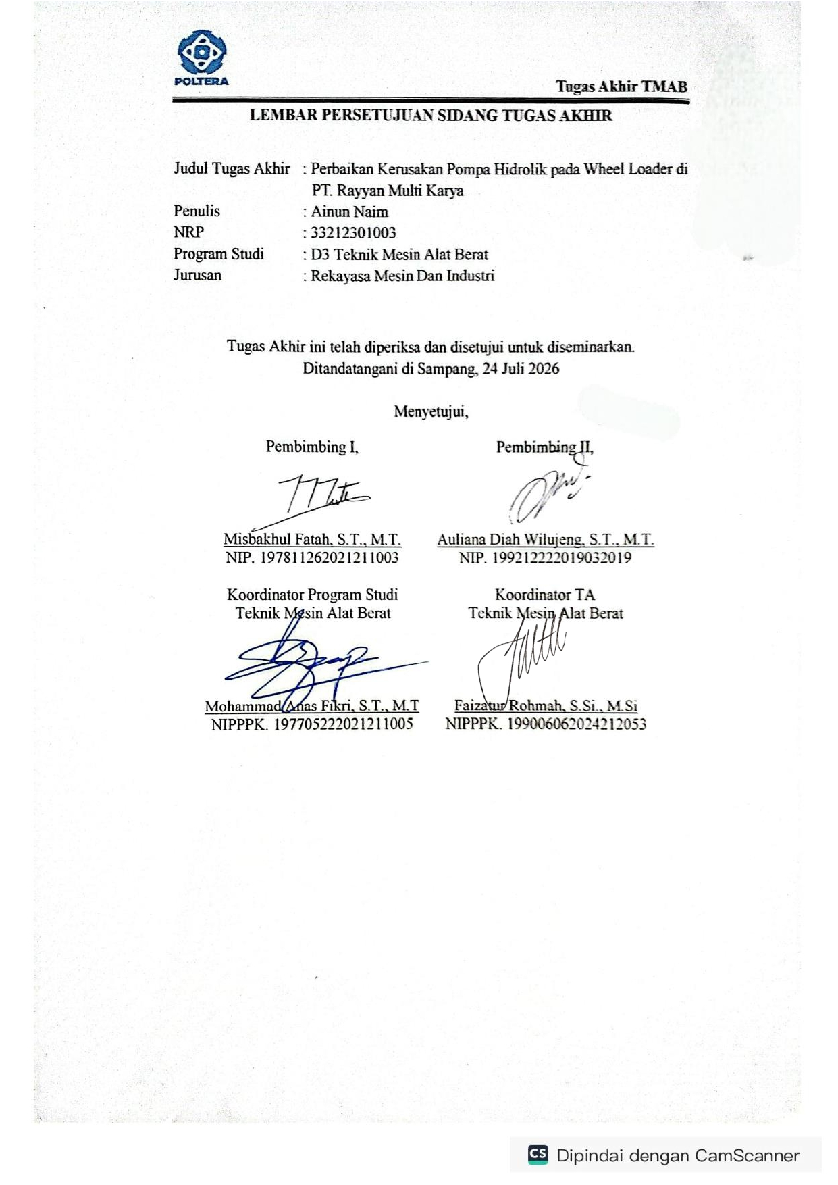
LEMBAR PERSETUJUAN TUGAS AKHIR

Judul Tugas Akhir : Perbaikan Kerusakan Pompa Hidrolik Pada Wheel Loader Di Pt. Rayyan Multi Karya
Penulis : AINUN NAIM
NRP : 33212301003
Program Studi : D3 Teknik Mesin Alat Berat
Jurusan : Rekayasa Mesin dan Industry

Tugas akhir ini telah diperiksa dan disetujui untuk disidangkan, Ditandantangani di Politeknik Negeri Madura

Menyetujui,

Ketua Program Studi
Teknik Mesin Alat Berat

Mohammad Anas Fikri, S.T., M.T. NIPPPK. 197705222021211005

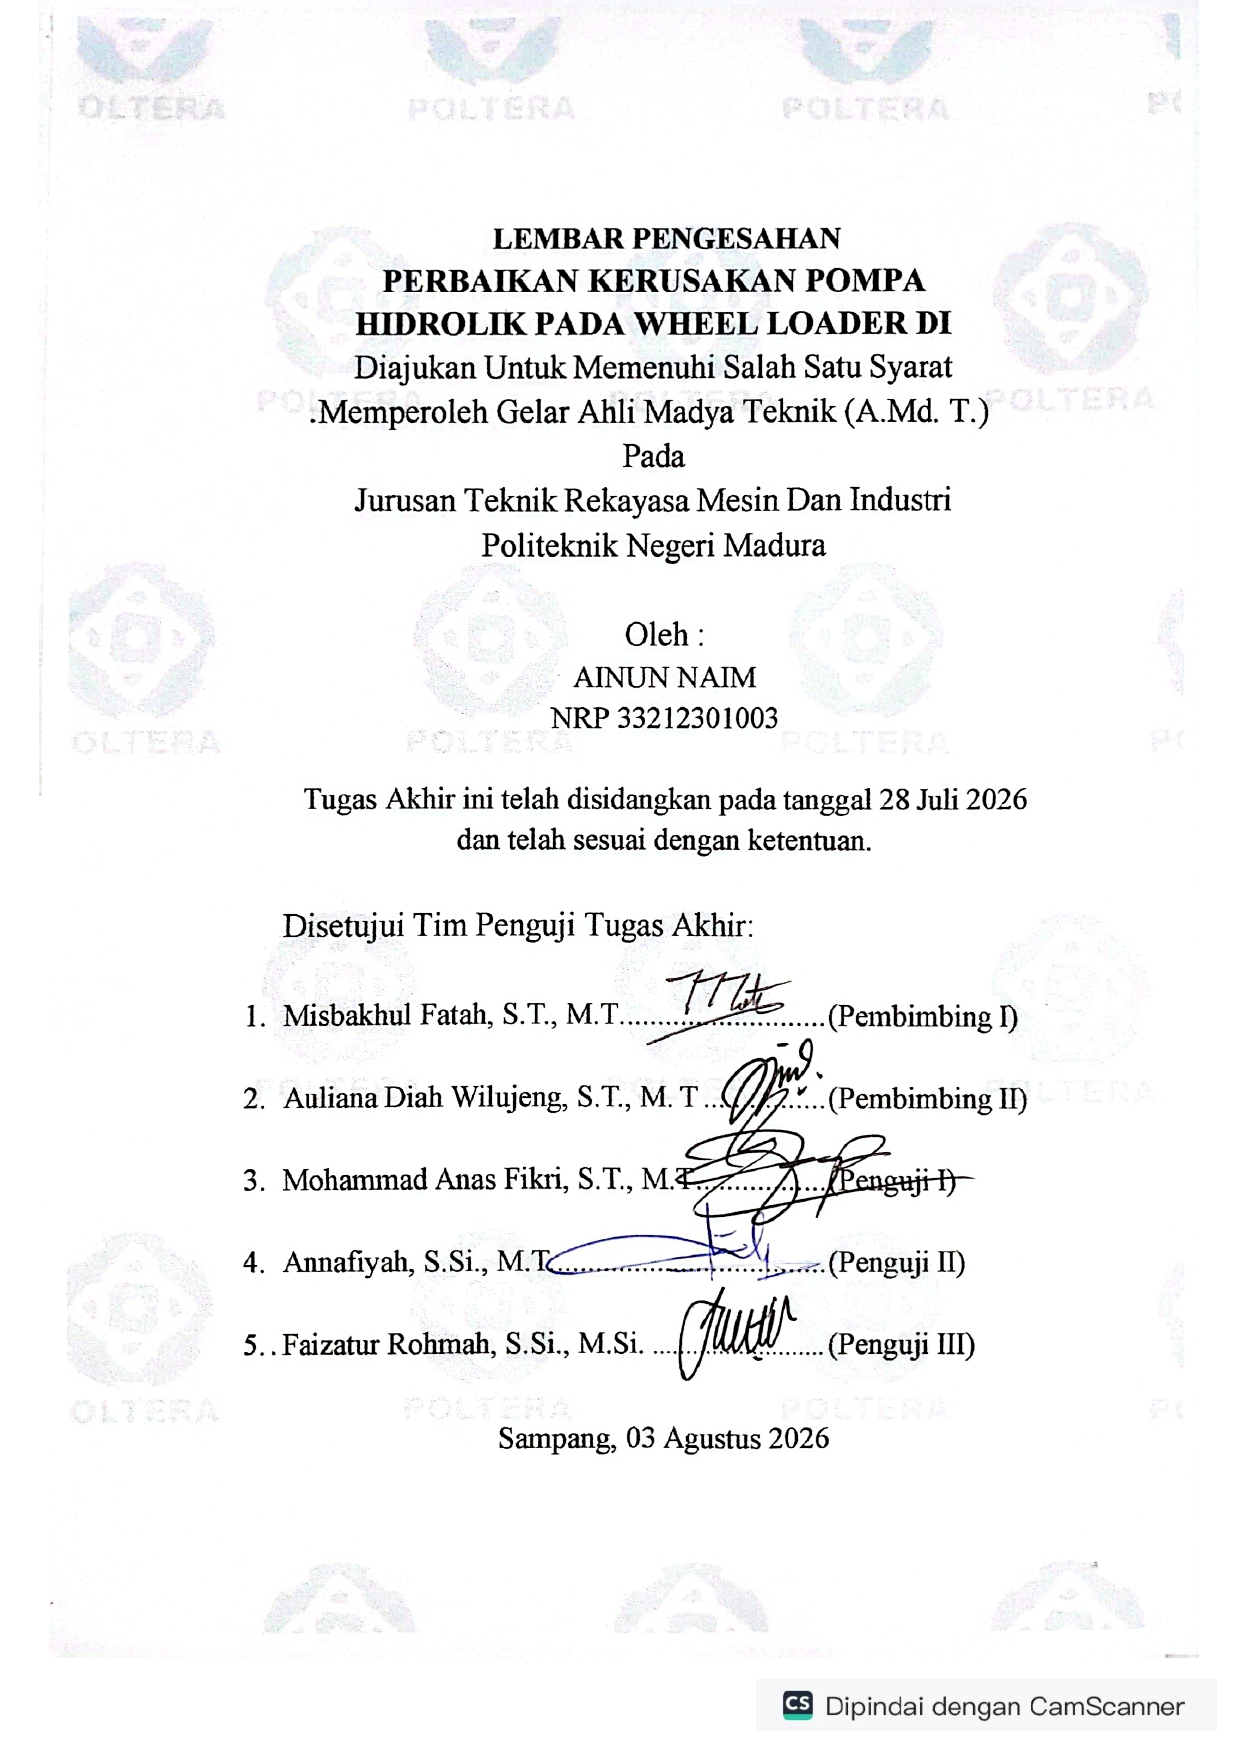


LEMBAR PENGESAHAN
PERBAIKAN KERUSAKAN POMPA HIDROLIK PADA WHEEL LOADER DI PT. RAYYAN MULTI KARYA
Diajukan Untuk Memenuhi Salah Satu Syarat Memperoleh Gelar Ahli Madya Teknik (A.Md. T.)
Pada
Jurusan Teknik Rekayasa Mesin Dan Industri Politeknik Negeri Madura
Oleh :
AINUN NAIM
NRP 33212301003

Tugas Akhir ini telah disidangkan pada tanggal 27 Juli 2026 dan telah sesuai dengan ketentuan.

Disetujui Tim Penguji Tugas Akhir:

- Misbakhul Fatah, S.T., M.T. (Pembimbing I)

- Auliana Diah Wilujeng, S.T., M. T (Pembimbing II)

- Mohammad Anas Fikri, S.T., M.T (Penguji I)

- Annafiyah, S.Si., M.T. (Penguji II)

- Faizatur Rohmah, S.Si., M.Si. (Penguji III)

PERBAIKAN KERUSAKAN POMPA HIDROLIK PADA WHEEL LOADER DI PT. RAYYAN MULTI KARYA

Nama : Ainun naim
NRP : 33212301003
Pembimbing I : Misbakhul Fatah, S. T., M. T.
Pembimbing II : Auliana Diah Wilujeng, S.T., M.T.

ABSTRAK
Sistem hidrolik merupakan salah satu sistem utama pada wheel loader yang berfungsi menghasilkan tenaga untuk menggerakkan berbagai aktuator kerja. Penurunan kinerja pompa hidrolik dapat menyebabkan hydraulic low power, kebocoran oli, dan menurunnya produktivitas unit. Penelitian ini bertujuan untuk mengidentifikasi penyebab kerusakan pompa hidrolik pada Wheel Loader SEM 656D, menentukan tindakan perbaikan yang tepat menggunakan metode 8-Step Troubleshooting, serta mengevaluasi hasil perbaikan berdasarkan pengujian tekanan hidrolik.
Penelitian dilaksanakan di PT. Rayyan Multi Karya dengan objek penelitian berupa main hydraulic pump pada Wheel Loader SEM 656D. Metode yang digunakan meliputi observasi lapangan, pengukuran tekanan hidrolik menggunakan pressure gauge, inspeksi visual komponen, studi literatur, serta penerapan Job Safety Analysis (JSA) sebagai bagian dari aspek Keselamatan dan Kesehatan Kerja (K3). Analisis data dilakukan dengan membandingkan hasil pengujian terhadap standar Operation and Maintenance Manual (OMM).
Hasil penelitian menunjukkan bahwa sebelum perbaikan tekanan hidrolik rata-rata sebesar 1.965 psi, lebih rendah dari standar ±2.610 psi. Hasil inspeksi menunjukkan kerusakan pada oil seal dan O-ring yang menyebabkan kebocoran oli hidrolik serta penurunan tekanan sistem, sedangkan valve plate dan piston masih dalam kondisi layak digunakan. Tindakan perbaikan dilakukan dengan mengganti oil seal dan O-ring, membersihkan komponen pompa, serta mengganti oli hidrolik yang terkontaminasi. Setelah perbaikan, hasil pengujian menunjukkan tekanan hidrolik berada pada kisaran 2.608–2.612 psi, sesuai dengan standar pabrikan. Dengan demikian, penerapan metode 8-Step Troubleshooting terbukti mampu mengidentifikasi penyebab kerusakan secara sistematis dan menghasilkan tindakan perbaikan yang efektif sehingga performa sistem hidrolik Wheel Loader SEM 656D kembali bekerja secara optimal.

Kata kunci: Wheel Loader SEM 656D, Pompa Hidrolik, Hydraulic Low Power, 8-Step Troubleshooting, Job Safety Analysis (JSA), Tekanan Hidrolik.

HYDRAULIC PUMP FAILURE REPAIR ON THE SEM 656D WHEEL LOADER AT PT. RAYYAN MULTI KARYA

Nama : Ainun naim
NRP : 33212301003
Pembimbing I : Misbakhul Fatah, S. T., M. T.
Pembimbing II: Auliana Diah Wilujeng, S.T., M.T.

ABSTRACT
The hydraulic system is one of the main systems in a wheel loader, functioning to generate power for operating various hydraulic actuators. A decrease in hydraulic pump performance can cause hydraulic low power, oil leakage, and reduced machine productivity. This study aims to identify the causes of hydraulic pump failure in a SEM 656D Wheel Loader, determine the appropriate corrective actions using the 8-Step Troubleshooting method, and evaluate the repair results based on hydraulic pressure testing.
This research was conducted at PT. Rayyan Multi Karya, with the main hydraulic pump of a SEM 656D Wheel Loader as the research object. The research methods included field observation, hydraulic pressure measurement using a pressure gauge, visual inspection of pump components, literature study, and the implementation of Job Safety Analysis (JSA) as part of Occupational Health and Safety (OHS). Data analysis was performed by comparing the test results with the standards specified in the Operation and Maintenance Manual (OMM).
The results showed that the average hydraulic pressure before repair was 1,965 psi, which was below the standard value of ±2,610 psi. Component inspection revealed that damaged oil seals and O-rings caused hydraulic oil leakage and pressure loss, while the valve plate and pistons remained in good condition and were still serviceable. The repair process included replacing the oil seals and O-rings, cleaning the hydraulic pump components, and replacing the contaminated hydraulic oil. After the repair, hydraulic pressure testing produced values ranging from 2,608 to 2,612 psi, which met the manufacturer's standard. Therefore, the implementation of the 8-Step Troubleshooting method effectively identified the root cause of the failure and provided appropriate corrective actions, successfully restoring the hydraulic system performance of the SEM 656D Wheel Loader to its optimal operating condition.

Keywords: SEM 656D Wheel Loader, Hydraulic Pump, Hydraulic Low Power, 8-Step Troubleshooting, Job Safety Analysis (JSA), Hydraulic Pressure.

KATA PENGANTAR
Alhamdulillah segala puji syukur kepada Allah Yang Maha Esa yang telah memberi kekuatan, kemampuan, dan kesabaran kepada penulis, sehingga penulis dapat menyelesaikan tugas akhir ini dengan baik. Tujuan penulisan tugas akhir adalah memenuhi salah satu persyaratan bagi mahasiswa untuk dapat menyelesaikan pendidikan Diploma-3 Program Studi Teknik Mesin Alat Berat jurusan Rekayasa Mesin dan Industri di Politeknik Negeri Madura.
Dalam tugas akhir ini, penulis berperan sebagai editor telah menyunting karya produk buku informasi anak tentang pompa hidrolik. Berdasarkan karya tersebut, penulis menyusun laporan TA berjudul “Perbaikan Kerusakan Pompa Hidrolik pada Wheel Loader di PT. Rayyan Multi Karya”
Laporan TA ini tidak akan selesai dengan baik tanpa bantuan, bimbingan, dan dorongan dari orang-orang yang berada di sekitar penulis. Oleh karena itu, penulis ingin mengucapkan terima kasih banyak kepada:
- Ibu Laily Ulfiyah, S.T., MT., Direktur Politeknik Negeri Madura .
- M. Musta’in, S.T., MT., Wakil Direktur Bidang Akademik.
- Mohammad Anas Fikri, S.T.,M.T. Ketua Jurusan Rekayasa Mesin dan Industri
- Amin Jakfar, S.T., M.T., Sekretaris Jurusan Rekayasa Mesin dan Industri
- Faizatur Rohmah, S.Si., M.Si. selaku koordinator Tugas Akhir
- Misbakhul Fatah, S.T., M.T., Pembimbing I
- Auliana Diah Wilujeng, S.T., M.T., Pembimbing II
- Para dosen dan tenaga kependidikan Politeknik Negeri Madura yang telah melayani mahasiswa selama penulis menempuh pendidikan di sini.
- Kedua orang tua saya Nasuli dan Norhayati. Terima kasih atas segala doa serta pengorbanan dan tulus kasih sayang yang telah diberikan kepada saya. Beliau memang tidak sempat merasakan pendidikan dibangku perkuliahan, namun mereka mampu senantiasa memberikan yang terbaik, tak kenal lelah mendoakan serta memberikan perhatian dan dukungan hingga penulis mampu menyelesaikan tugas akhir ini.
- Terima kasih yang mendalam untuk Risya Fauziah Aristina, S. Kel., sosok yang senantiasa menjadi pelipur lara, penyemangat di kala lelah, dan rumah untuk pulang di sepanjang perjalanan ini. Terima kasih telah membagikan sabar, doa, dan kasih sayang yang tak bertepi hingga karya ini dapat terselesaikan dengan baik.
- Terakhir untuk diri saya sendiri, Ainun naim yang telah menepikan ego dan memilih untuk kembali bangkit dan menyelesaikan semua ini. Terima kasih telah mengendalikan diri dari berbagai tekanan di luar keadaan dan tidak pernah menyerah.
Sampang, 21-Januari-2026
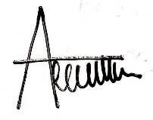

Ainun naim
NRP. 3321230100

DAFTAR ISI

HALAMAN PERNYATAAN KEASLIAN ii
LEMBAR PERSETUJUAN TUGAS AKHIR iii
LEMBAR PENGESAHAN iv
ABSTRAK v
ABSTRACT vii
KATA PENGANTAR ix
DAFTAR ISI xi
DAFTAR TABEL xiv
DAFTAR GAMBAR xv
DAFTAR LAMPIRAN xvi
BAB I PENDAHULUAN 1
1.1 Latar Belakang 1
1.2 Rumusan Masalah 3
1.3 Batasan Masalah 3
1.4 Tujuan 4
1.5 Manfaat 4
BAB II TINJAUAN PUSTAKA 5
2.1 Penelitian Sebelumnya 5
2.2 Landasan Teori 6
2.2.1 Wheel Loader 6
2.2.2 Sistem Hydraulic 7
2.3 Jenis-Jenis Pompa Hidrolik 7
2.3.1 Piston Pump 7
2.3.2 Gear Pump 7
2.3.3 Vane Pump 7
2.4 Komponen Pompa Hidrolik 8
2.4.1 Piston Pump 8
2.4.2 Gear Pump 9
2.4.3 Vane Pump 11
2.5 Troubleshooting 12
2.5.1 8 Step Troubleshooting 12
2.6 Jenis Kerusakan Pompa hydraulic 15
2.6.1 Kerusakan seal 15
2.6.2 Kontaminasi Oli 16
2.6.3 Overheating (Panas Berlebihan) 16
2.6.4 Kavitasi 17
2.7 Perawatan Pompa Hydraulic 18
2.7.1 Pengertian Perawatan 18
2.7.2 Perawatan Preventive Pompa Hydraulic 18
2.7.3 Pencegahan Kerusakan Pompa Hydraulic 19
2.8 Keselamatan dan Kesehatan Kerja (K3) 20
2.8.1 Health Safety Environment (HSE) 20
2.8.2 Job Safety Analysis (JSA) 20
BAB III METODOLOGI 22
3.1 Diagram Alir 22
3.2 Waktu dan Tempat Penelitian 23
3.3 Objek Penelitian 23
3.4 Spesifikasi Alat dan Bahan 23
3.4.1 Alat 23
3.4.2 Bahan 24
3.5 Persiapan Job Safety Analysis (JSA) 24
3.6 Metode Pengumpulan Data 24
3.7 Metode Analisis Data 24
3.8 SOP Perbaikan Kerusakan Pompa Hidrolik 25
3.8.1 Persiapan Awal 25
3.8.2 Pemeriksaan Awal 25
3.8.3 Pelepasan Pompa Hidrolik 25
3.8.4 Pembongkaran Pompa 25
3.8.5 Pemeriksaan Komponen 26
3.8.6 Perbaikan dan Penggantian 26
3.8.7 Perakitan Pompa 26
3.8.8 Pemasangan dan Pengujian 26
3.8.9 Evaluasi Akhir 26
3.9 Teknik Analisis Data 27
3.9.1 Prosedur Pengujian Tekanan Kerja Pompa Hidrolik 27
3.9.2 Prosedur Pengujian Kebocoran Pompa Hidrolik 27
3.10 Output Penelitian 28
BAB IV PEMBAHASAN 29
4.1 Kondisi Unit 29
4.2 Job Safety Analysis (JSA) 30
4.3 Penerapan 8-Langkah Troubleshooting 30
4.3.1 Langkah 1. Troubleshooting chart 30
4.3.2 Langkah 2. Possibility Cause 31
4.3.3 Langkah 3. Observe and Diagnostic 33
4.3.4 Langkah 4. Collect Data 35
4.3.5 Langkah 5. Analysis 40
4.3.6 Langkah 6. Suspected Cause 40
4.3.7 Langkah 7. Conclusion 42
4.3.8 Langkah 8. Action to Improvement 42
4.4 Pengujian Setelah Perbaikan 43
4.4.1 Pengujian Tekanan 44
4.4.2 Pengujian Kebocoran 46
4.5 Pembahasan 47
BAB V PENUTUP 49
5.1 Kesimpulan 49
DAFTAR PUSTAKA 50
LAMPIRAN 52

DAFTAR TABEL
Tabel 1. 1 Kerusakan Umum 2
Tabel 4. 1 Identitas Unit 29
Tabel 4. 2 Troubleshooting Chart 30
Tabel 4. 3 Pemeriksaan Tekanan Pompa 36
Tabel 4. 4 Hasil Pemeriksaan Visual 37
Tabel 4. 5 Dugaan Penyebab Kerusakan Pompa 41
Tabel 4. 6 Pemeriksaan Tekanan Pompa 44

DAFTAR GAMBAR
Gambar 2. 1 Wheel Loader 6
Gambar 2. 2 Komponen Piston Pump 8
Gambar 2. 3 Komponen Gear Pump 9
Gambar 2. 4 Komponen Vane Pump 11
Gambar 2. 5 Kerusakan Seal 15
Gambar 2. 6 Kontaminasi Oli Hidrolik 16
Gambar 2. 7 Overheating Pump 17
Gambar 2. 8 Kavitasi 18
Gambar 3. 1 Diagram Alir Penelitian 22
Gambar 4. 1 Unit Wheel Loader SEM 656D 29
Gambar 4. 2 Wawancara dengan Operator 31
Gambar 4. 3 Diagram Fishbone 32
Gambar 4. 4 Pemeriksaan Level Oli Hidrolik 33
Gambar 4. 5 Pemeriksaan Kebocoran 34
Gambar 4. 6 Port test pressure dan Pressure gauge 36
Gambar 4. 7 Grafik hubungan tekanan pengujian terhadap banyaknya pengambilan data sebelum perbaikan 37
Gambar 4. 8 Pemeriksaan filter oli hidrolik Error! Bookmark not defined.
Gambar 4. 9 Kondisi oli hidrolik Error! Bookmark not defined.
Gambar 4. 10 Kondisi seal dan o-ring 38
Gambar 4. 11 Kondisi valve plate 39
Gambar 4. 12 Kondisi piston 39
Gambar 4. 13 Grafik hubungan tekanan pengujian terhadap banyaknya pengambilan data sesudah perbaikan 45
Gambar 4. 14 Pemeriksaan kebocoran setelah perbaikan 47

DAFTAR LAMPIRAN
Lampiran 1 Job Safety Analysis 52
Lampiran 2 Instruksi Kerja (IK)

BAB I
PENDAHULUAN

Latar Belakang
Perkembangan industri modern, khususnya di bidang pertambangan, konstruksi, dan energi, menuntut tingkat keandalan yang tinggi pada operasional unit alat berat sebagai sarana utama pendukung proses produksi. Kegagalan fungsi atau kerusakan pada alat berat dapat mengakibatkan waktu henti operasional yang besar, kerugian finansial, penurunan produktivitas kerja, serta meningkatnya potensi risiko keselamatan. Oleh sebab itu, perencanaan dan pelaksanaan pemeliharaan yang baik sangat diperlukan guna memastikan ketersediaan, keandalan, serta umur pakai alat berat[1].
PT.Rayyan Multi Karya merupakan perusahaan yang berfokus pada bidang jasa servis, perdagangan, dan persewaan alat berat. Perusahaan ini menyediakan berbagai produk unggulan, seperti forklift, excavator, bulldozer, wheel loader, dan lighting tower, yang mendukung aktivitas pembangunan dan infrastruktur. Dengan pelayanan yang terintegrasi serta didukung oleh sumber daya manusia yang kompeten di bidang alat berat, perusahaan menjunjung tinggi nilai komitmen dan profesionalisme. Sebagai bagian dari pelaku industri strategis, PT.Rayyan Multi Karya juga berkontribusi dalam pengelolaan sumber daya alam serta penciptaan lapangan kerja yang berintegritas, kooperatif, dan memiliki daya juang tinggi dalam mendorong pemberdayaan ekonomi bagi dunia usaha dan pemerintah.
Pompa hidrolik merupakan komponen penting yang berfungsi mengubah energi mekanik menjadi energi hidrolik dalam bentuk aliran dan tekanan. Kegagalan pada pompa hidrolik dapat disebabkan oleh beberapa faktor, seperti perancangan sistem yang tidak optimal, penggunaan fluida hidrolik dengan kualitas rendah, serta pengendalian kontaminasi yang kurang baik. Kondisi ini dapat menghambat kegiatan operasional dan menurunkan kinerja alat berat. Salah satu gejala yang sering terjadi adalah kondisi hydraulic low power, yaitu keadaan ketika alat berat, termasuk wheel loader, tidak dapat beroperasi secara optimal akibat gangguan pada sistem hidrolik[2].
Permasalahan low power pada unit alat berat masih sering terjadi dan menjadi tantangan dalam kegiatan pemeliharaan. Banyaknya sistem yang saling terhubung, seperti engine, power train, dan hidraulik, menyebabkan teknisi kesulitan dalam melakukan troubleshooting secara cepat dan tepat. Fenomena low power ini dapat terjadi pada berbagai jenis alat berat, antara lain excavator, motor grader, wheel loader, dan dozer[3].
Tabel 1. 1 Kerusakan Umum
NO | Kerusakan Umum Pompa Hidrolik | Penyebab Umum | Dampak Terhadap Operasi
1. | Penurunan Tekanan Pompa | Keausan komponen pompa, kebocoran internal | Tenaga angkat menurun, gerakan kerja lambat
2. | Kebocoran Oli Hidrolik | Kerusakan seal dan sambungan | Kehilangan oli, risiko kerusakan lanjutan
3. | Keausan Komponen Pompa | Kontaminasi oli, kualitas oli buruk | Efisiensi pompa menurun, umur pakai pendek
4. | Overheating Pompa | Beban kerja berlebih, sirkulasi oli tidak optimal | Kerusakan seal, penurunan kinerja pompa
5. | Kavitasi Pompa | Level oli rendah, udara masuk ke sistem | Kerusakan internal, suara dan getaran abnormal
6. | Kegagalan Pompa | Kerusakan berulang yang tidak ditangani | Unit tidak dapat beroperasi (downtime)

Kerusakan pompa hidrolik pada wheel loader umumnya didominasi oleh penurunan tekanan, kebocoran oli, keausan komponen, serta overheating yang berdampak langsung pada kinerja dan produktivitas unit. Ringkasan kerusakan umum pompa hidrolik disajikan pada Tabel 1.1 Kerusakan Umum.
Berdasarkan permasalahan tersebut, diperlukan analisis untuk mengetahui penyebab dan mekanisme kerusakan pompa hidraulik pada unit wheel loader. Hasil analisis diharapkan dapat menjadi dasar penentuan langkah perbaikan dan strategi perawatan yang lebih efektif, sehingga kinerja alat berat di PT.Rayyan Multi Karya dapat tetap optimal.

Rumusan Masalah
Berdasarkan latar belakang yang telah diuraikan, maka rumusan masalah dalam penelitian ini adalah sebagai berikut:
- Bagaimana tahapan identifikasi dan diagnosis kerusakan pompa hidrolik pada unit wheel loader menggunakan metode 8-Step Troubleshooting?

Batasan Masalah
Agar penelitian lebih terarah dan tidak menyimpang dari tujuan, maka ditetapkan batasan masalah sebagai berikut:
- Penelitian difokuskan pada pompa hidraulik utama pada unit wheel loader di PT. Rayyan Multi Karya.
- Penelitian tidak membahas perhitungan desain ulang pompa hidraulik, melainkan terbatas pada analisis kerusakan dan perawatan.

Tujuan
Adapun tujuan dari penelitian ini adalah:
- Menerapkan metode 8-Step Troubleshooting dalam menganalisis kerusakan pompa hidrolik pada unit wheel loader.

Manfaat
- Membantu meningkatkan efisiensi proses perbaikan sehingga waktu downtime wheel loader dapat diminimalkan.
- Mengurangi risiko kerusakan lanjutan dan biaya perawatan akibat kesalahan diagnosis atau penanganan yang tidak sesuai prosedur.

BAB II
TINJAUAN PUSTAKA

Penelitian Sebelumnya
Tabel 2. 1 Penelitian Sebelumnya
NO | Nama Penulis | Judul | Kesimpulan Penelitian
1. | Abdulkadir, M. dkk (2025) | Mitigasi risiko kerusakan pada sistem hidrolik excavator. | Penelitian ini menggunakan metode FMEA (Failure Mode and Effect Analysis) untuk mengidentifikasi penyebab kegagalan komponen sistem hidrolik (termasuk pompa hidrolik) dan memberikan tindakan mitigasi untuk meningkatkan keandalan sistem. Faktor seperti kontaminasi fluida dan kegagalan seal termasuk komponen utama yang dianalisis.
2. | Khairunnisa, dkk. (2025) | Perawatan Dan Perbaikan Sistem Hidrolik Excavator Zaxis 110 -M | Penelitian ini membahas pentingnya perawatan berkala terhadap main pump dan control valve pada excavator untuk mencegah kerusakan sistem hidrolik akibat minimnya jadwal maintenance. Penelitian ini menekankan penggunaan
3 | Ariyanto, dkk. (2024) | Analisis Tekanan Maksimum Pompa Hidrolik Excavator | Penelitian ini lebih fokus pada karakteristik tekanan dan aliran pompa hidrolik excavator tipe PC 200-8. Walaupun bukan studi kerusakan, hasilnya relevan karena memberikan dasar perhitungan tekanan maksimum yang pompa wajib capai untuk kerja optimal — penting sebagai pembanding ketika terjadi hydraulic low power.

Landasan Teori

Wheel Loader
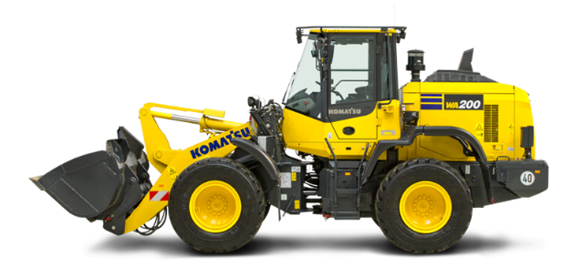
Gambar 2. 1 Wheel Loader
Sumber: https://www.komatsu.com
Wheel loader adalah alat berat konstruksi berbentuk traktor yang menggunakan roda karet dan dilengkapi dengan bucket. Alat ini memiliki mobilitas tinggi sehingga efektif dioperasikan pada area kerja yang kering, rata, dan memiliki kondisi tanah yang stabil. Selain itu, penggunaan sistem kemudi articulated memberikan kemampuan manuver yang baik, sehingga menjadi salah satu keunggulan wheel loader dibandingkan dengan crawler loader[4].

Sistem Hydraulic
Sistem hidrolik adalah sistem pemindah tenaga yang menggunakan fluida sebagai media kerja. Prinsip kerja sistem ini memungkinkan penguatan gaya melalui tekanan fluida. Pada excavator, mesin diesel sebagai sumber tenaga utama mengubah energi mekanik menjadi energi hidrolik melalui pompa, yang selanjutnya dialirkan ke silinder hidrolik untuk menghasilkan gerakan tertentu sesuai fungsi kerja alat[5].

Jenis-Jenis Pompa Hidrolik

Piston Pump
Pompa piston merupakan jenis pompa yang memberikan performa tinggi pada operasi tekanan tinggi. Jenis pompa ini juga dapat beroperasi pada berbagai tipe kontrol. Beberapa keunggulan pompa piston yaitu efisiensi tinggi, operasi yang mulus pada tekanan tinggi, tersedia dalam berbagai tipe kontrol. Pompa ini terbagi menjadi axial, radial, dan reciprocal piston.

Gear Pump
Gear pump adalah salah satu jenis pompa hydraulic yang terdiri dari bagian-bagian sederhana dan banyak digunakan untuk aplikasi hidirolik mobile seperti forklift, excavator, wheel loader, dan juga bisa menjadi pompa pendukung untuk pompa utama. Pompa ini beroperasi dengan menggunakan dua roda gigi untuk menghasilkan aliran fluida. Pompa ini biasanya hanya tersedia dalam pilihan fixed displacement. Gear pump juga dibagi lagi menjadi dua yaitu external dan internal gear pump.

Vane Pump
Pompa vane merupakan pompa yang memanfaatkan vane (baling-baling) dalam pengoperasiannya. Pompa ini memberikan berbagai keuntungan, diantaranya yaitu dapat meminimalkan pulsasi, berukuran ringkas dan beratnya ringan, andal dan juga mudah dalam perawatannya. Vane Pump juga memiliki tingkat kebisingan yang rendah karena strukturnya dan lebih tahan terhadap kontaminasi bila dibandingkan dengan piston pump. Pompa jenis ini juga dapat digunakan pada berbagai jenis aplikasi hidrolik industrial dan bisa juga menjadi sumber tekanan hidrolik untuk mesin peralatan kecil.

Komponen Pompa Hidrolik

Piston Pump
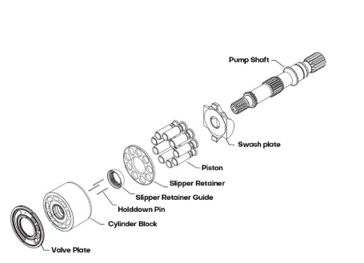

Gambar 2. 2 Komponen Piston Pump
Sumber: https://panduhidrolik.com
Komponen utamanya meliputi:
- Pump shaft berfungsi meneruskan putaran dari mesin ke sistem piston, sehingga proses pemompaan dapat terjadi.
- Swash plate berfungsi mengubah gerakan putar poros menjadi gerakan maju-mundur piston, serta menentukan besar kecilnya debit aliran.
- Piston berfungsi menghisap dan menekan oli hidrolik di dalam silinder sehingga menghasilkan tekanan tinggi.
- Slipper retainer berfungsi menjaga posisi slipper agar tetap menempel pada swash plate selama pompa beroperasi.
- Slipper Retainer Guide Komponen ini berfungsi mengarahkan gerakan slipper agar tetap stabil dan presisi.
- Holddown pin berfungsi menahan dan mengunci posisi slipper retainer agar tidak bergeser.
- Cylinder block berfungsi sebagai rumah piston, tempat terjadinya proses hisap dan tekan fluida hidrolik.
- Valve plate berfungsi mengatur aliran oli masuk dan keluar dari cylinder block, sehingga aliran fluida berjalan teratur.

Gear Pump
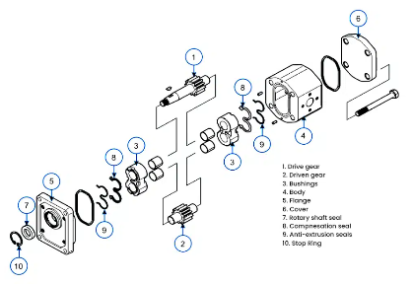
Gambar 2. 3 Komponen Gear Pump
Sumber: https://panduhidrolik.com

Komponen utama pompa roda gigi meliputi:
- Drive gear berfungsi menerima putaran dari poros mesin dan meneruskan tenaga putar ke roda gigi lainnya.
- Driven gear berfungsi mengikuti putaran drive gear dan bersama-sama memindahkan fluida dari sisi inlet ke outlet.
- Bushings berfungsi menopang poros roda gigi dan mengurangi gesekan agar putaran tetap halus.
- Body berfungsi sebagai rumah utama pompa, menahan tekanan fluida, serta melindungi komponen internal dari kerusakan.
- Flange berfungsi sebagai dudukan pemasangan pompa pada mesin atau sistem hidrolik wheel loader.
- Cover berfungsi menutup bagian pompa dan menjaga komponen internal tetap pada posisinya.
- Rotary shaft seal berfungsi mencegah kebocoran oli pada area poros yang berputar.
- Compensation seal berfungsi mengurangi kebocoran internal dan menjaga efisiensi volumetrik pompa.
- Anti-Extrusion Seal ini berfungsi melindungi seal utama dari deformasi akibat tekanan tinggi.
- Stop ring berfungsi mengunci posisi komponen tertentu agar tidak bergeser selama pompa beroperasi.

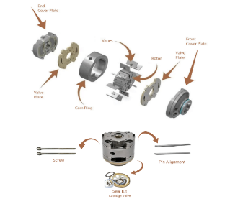
Vane Pump

Gambar 2. 4 Komponen Vane Pump
Sumber: https://panduhidrolik.com
Komponen utama pompa vane adalah sebagai berikut:
- End cover plate berfungsi sebagai penutup bagian belakang pompa serta menjaga posisi dan keselarasan komponen internal agar tetap stabil selama pompa beroperasi.
- Front cover plate berfungsi sebagai penutup bagian depan pompa sekaligus tempat dudukan poros penggerak dan seal, sehingga mencegah kebocoran fluida hidrolik.
- Rotor merupakan komponen yang berputar mengikuti putaran poros penggerak. Rotor memiliki slot tempat vane bergerak dan berfungsi sebagai elemen utama pemindah fluida.
- Vanes berfungsi menghisap dan mendorong oli hidrolik dengan cara bergerak keluar-masuk slot rotor akibat gaya sentrifugal, sehingga membentuk ruang pemompaan.
- Cam ring berfungsi sebagai lintasan vane dan membentuk ruang hisap serta ruang tekan. Bentuk eksentrik cam ring menyebabkan perubahan volume ruang pompa.
- Valve plate berfungsi mengatur jalur masuk dan keluar oli hidrolik, serta memastikan aliran fluida berjalan sesuai arah yang diinginkan.
- Pin alignment berfungsi menjaga posisi komponen agar tetap presisi selama proses perakitan dan pengoperasian pompa.
- Screw berfungsi mengikat dan menyatukan seluruh komponen pompa, sehingga pompa memiliki kekuatan struktural yang baik.
- Seal kit berfungsi mencegah kebocoran oli hidrolik, baik kebocoran internal maupun eksternal, sehingga tekanan sistem tetap terjaga.

Troubleshooting
Troubleshooting adalah cara untuk mencari sumber masalah secara sistematis dan menemukan penyebabnya sehingga masalah dapat diselesaikan dengan baik dan penyebabnya dapat diidentifikasi dan dianalisis.
Upaya ini dilakukan untuk menjaga produk tetap dalam Kondisi baik mengurangi biaya, dan menghindari bahaya yang terkait dengan penggunaan produk [6].

8 Step Troubleshooting
Adapun step nya yaitu:
- Troubleshooting Chart
Troubleshooting chart merupakan tahap awal dalam proses identifikasi permasalahan pada unit yang mengalami gangguan. Tahapan ini bertujuan untuk mengumpulkan informasi secara lengkap terkait unit, meliputi nama pemilik unit (customer), tipe dan nomor seri unit, kode unit, jenis kerusakan yang terjadi, serta lokasi operasional unit. Selain itu, informasi mengenai riwayat unit sebelum terjadinya gangguan juga sangat diperlukan guna mendukung proses analisis kerusakan.
- Possibilities Cause
Sebelum melakukan pemeriksaan langsung pada unit untuk menentukan kemungkinan penyebab kerusakan, perlu dilakukan analisis awal terhadap informasi yang telah diperoleh sebelumnya. Analisis ini bertujuan untuk mempersiapkan kebutuhan pemeriksaan secara optimal. Informasi mengenai potensi penyebab gangguan dapat diperoleh dari shop manual unit, OMM (Operation and Maintenance Manual), catatan kerusakan sejenis, part dan service news, serta machine historical file.
- Observe and Diagnostic
Setibanya di lokasi unit, teknisi tidak disarankan untuk langsung melakukan pembongkaran komponen. Tahap awal yang perlu dilakukan adalah observasi menyeluruh, termasuk menggali informasi dari operator mengenai gangguan lain selain yang telah dilaporkan, indikasi kelainan sebelum kerusakan terjadi, serta kondisi unit sebelum mengalami gangguan. Langkah ini bertujuan untuk mempermudah proses troubleshooting. Selanjutnya, diagnosis dilakukan dengan memeriksa adanya tanda-tanda ketidaknormalan pada engine maupun sistem lainnya, pemeriksaan sebelum pengoperasian engine, pelaksanaan pemeliharaan berkala, serta kondisi panel monitor.

- Collect Data
Pada tahap ini dilakukan pemeriksaan, pengukuran, serta pengujian secara langsung pada unit. Seluruh hasil pengukuran dan pengujian tersebut dicatat secara sistematis sebagai bahan evaluasi dan analisis lebih lanjut.
- Analysis
Lakukan perbandingan antara data hasil pemeriksaan yang diperoleh dengan nilai standar yang tercantum dalam shop manual unit.
- Suspeccted Causses
Dengan menggunakan troubleshooting chart, dilakukan identifikasi terhadap komponen atau bagian yang berpotensi tidak berfungsi secara normal dan menyebabkan terjadinya gangguan. Perlu diperhatikan apakah ketidaknormalan tersebut merupakan dampak dari kerusakan komponen lain atau justru menjadi penyebab utama permasalahan.
- Concluction
Pastikan penyebab utama gangguan dengan melakukan pemeriksaan pada poin-poin yang telah diperoleh pada langkah sebelumnya. Selanjutnya, tentukan tindakan perbaikan yang akan dilakukan berdasarkan hasil pemeriksaan tersebut.
- Action to Improvement
Tahap ini merupakan langkah akhir, yaitu melakukan penggantian komponen yang diperlukan. Selanjutnya dilakukan diskusi dengan customer mengenai langkah-langkah pencegahan agar permasalahan serupa tidak terulang kembali, serta penyusunan laporan hasil pekerjaan[7].

Jenis Kerusakan Pompa hydraulic

Kerusakan seal
Kerusakan seal adalah kondisi ketika seal komponen yang berfungsi mencegah kebocoran fluida, gas, atau kontaminan tidak lagi bekerja optimal. Pada sistem hidrolik, pneumatik, mesin, dan pompa, kerusakan seal menyebabkan kebocoran oli, penurunan tekanan, kontaminasi sistem, hingga kerusakan komponen lain.
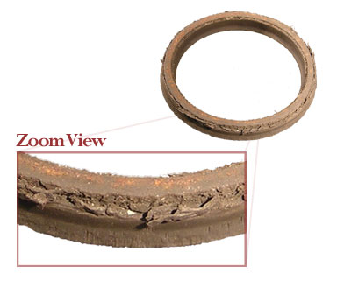
Gambar 2. 5 Kerusakan Seal
Sumber: https://www.insanehydraulics.com/shaft-seal-leak/

Faktor penyebab kerusakan seal:
- Kerusakan seal pada sistem hidrolik umumnya disebabkan oleh faktor umur, keausan, dan panas. Faktor umur merupakan penyebab utama karena material seal mengalami penurunan kualitas seiring waktu akibat paparan oli hidrolik dan gesekan dengan poros. Selain itu, kontaminasi fluida hidrolik oleh partikel kotoran turut mempercepat terjadinya keausan dan kerusakan seal.
- Kerusakan pada rumah seal disebabkan oleh faktor umur pemakaian, korosi, dan panas. Proses korosi atau kropos pada rumah seal terjadi akibat pengaruh fluida hidrolik yang bekerja secara terus-menerus[8].

Kontaminasi Oli
Kontaminasi oli hidrolik merupakan kondisi tercampurnya zat asing, seperti partikel padat, air, udara, dan bahan kimia, ke dalam fluida hidrolik. Kontaminasi ini menyebabkan degradasi kualitas oli yang berdampak pada penurunan performa sistem, peningkatan keausan, panas berlebih, korosi, serta kegagalan komponen hidrolik, termasuk pompa, katup, dan seal.
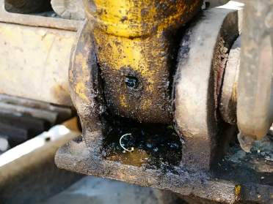

Gambar 2. 6 Kontaminasi Oli Hidrolik
Sumber: https://www.hydraulicspneumatics.com
Faktor penyebab terkontaminasinya oli:
- Debu dari lingkungan kerja dapat masuk ke sistem pelumasan dan mencemari oli, sehingga mempercepat keausan komponen mesin.
- Apabila perawatan rutin jarang dilakukan, kotoran akan menumpuk dalam oli dan mengurangi fungsi pelumasan.
- Ketidak higienisan alat dan wadah saat penggantian oli hidrolik dapat menyebabkan kontaminasi oli baru dan gangguan pada sistem[9].

Overheating (Panas Berlebihan)
Pompa hidrolik yang dioperasikan melebihi kapasitas kerjanya akan mengalami panas berlebih. Kondisi ini dapat menyebabkan kerusakan pada seal dan mempercepat degradasi oli hidrolik, yang berdampak pada penurunan tekanan sistem serta kemungkinan terjadinya kerusakan total pada sistem hidrolik.
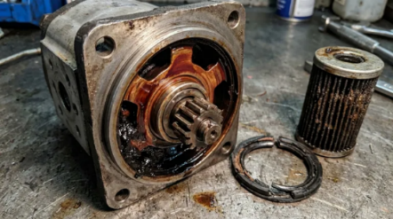

Gambar 2. 7 Overheating Pump
Sumber: https://www.hydraulicspneumatics.com
Faktor penyebab overheating:
- Kerusakan atau keausan pada piston, vane, seal, dan bearing menyebabkan kebocoran internal (internal leakage) yang meningkatkan gesekan serta menurunkan efisiensi volumetrik. Gesekan tersebut menghasilkan panas berlebih pada fluida hidrolik[10].

Kavitasi
Kavitasi adalah fenomena yang terjadi ketika tekanan fluida hidrolik terlalu rendah, sehingga terbentuk gelembung udara di dalam pompa. Gelembung ini akan pecah dan menyebabkan erosi mikro pada permukaan logam pompa, yang dalam jangka panjang berpotensi menimbulkan kerusakan pada komponen internal sistem hidrolik[11].

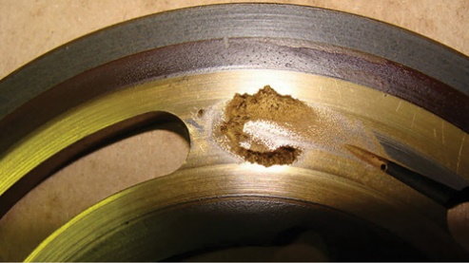

Gambar 2. 8 Kavitasi
Sumber: https://www.hydraulicspneumatics.com
Faktor penyebab kavitasi:
- Kebocoran kecil pada sambungan pipa, seal, atau fitting menyebabkan udara tersedot ke dalam sistem. Gelembung udara ini berperan mirip kavitasi karena mengembang dan meledak dalam tekanan tinggi, menimbulkan micro-pitting pada dinding silinder pompa[11].

Perawatan Pompa Hydraulic

Pengertian Perawatan
Perawatan atau maintenance merupakan konsep yang mencakup seluruh aktivitas yang dilakukan untuk menjaga serta mempertahankan mutu fasilitas atau mesin agar tetap beroperasi secara optimal sebagaimana kondisi awalnya.

Perawatan Preventive Pompa Hydraulic
Preventive maintenance pompa adalah kegiatan perawatan terjadwal dan proaktif yang dilakukan secara berkala untuk mendeteksi dini potensi masalah, mencegah kerusakan tak terduga, dan menjaga efisiensi serta umur pakai pompa agar kinerja tetap optimal dan menghindari kerugian akibat downtime produksi[12].
Perawatan pencegahan dilakukan sebagai upaya untuk mencegah kerusakan pada main pompa hidrolik yang tidak dapat diketahui waktu kejadiannya, dengan tujuan menjamin kondisi peralatan tetap berada pada tingkat kelayakan yang baik agar dapat beroperasi secara optimal selama kegiatan di lapangan atau proyek berlangsung[12].

Pencegahan Kerusakan Pompa Hydraulic
Berikut beberapa langkah pencegahan terjadinya kerusakan pompa hidrolik:
- Pemeriksan Level Ketinggian Oli Hidrolik
Pengecekan oli hidrolik dilakukan dengan cara membuka tangki hidrolik untuk melihat kondisi dan ketinggian oli secara langsung. Jika level oli hidrolik berada di bawah batas minimum, maka dilakukan penambahan oli hingga mencapai level maksimum yang ditentukan.
- Pemeriksaan Filter Oli Hidrolik
Filter oli hidrolik diperiksa secara berkala untuk memastikan kelayakannya. Jika filter masih memungkinkan untuk dibersihkan atau diperbaiki, maka dilakukan tindakan perawatan, sedangkan apabila filter tidak dapat diperbaiki, dilakukan penggantian dengan filter baru.
- Pemeriksaan Bearing Pompa Hidrolik
Bearing poros pada pompa diperiksa untuk mengetahui tingkat kelayakannya. Jika bearing masih dapat berputar secara normal, maka bearing dapat digunakan kembali, sedangkan apabila bearing tidak dapat berputar, dilakukan penggantian dengan bearing yang baru.
- Pemeriksaan Saluran Hisap Hidrolik
Pipa saluran dari tangki ke pompa diperiksa untuk memastikan aliran oli berjalan dengan baik. Jika ditemukan penyumbatan pada pipa, filter, atau strainer, maka dilakukan pembersihan. Selanjutnya, oli hidrolik ditambahkan hingga saluran intake pompa terendam oli.

- Pemeriksaan Selang Hidrolik
Permukaan selang diperiksa secara menyeluruh untuk memastikan kelayakannya. Jika ditemukan retakan atau kebocoran pada selang, maka selang tersebut disarankan untuk diganti dengan yang baru[[13].

Keselamatan dan Kesehatan Kerja (K3)

Health Safety Environment (HSE)
HSE (Health, Safety, Environment) atau K3 didefinisikan sebagai suatu kondisi yang menekankan tercapainya kesehatan dan keselamatan kerja serta perlindungan lingkungan, baik bagi tenaga kerja, perusahaan, maupun masyarakat dan lingkungan sekitar area industri atau tempat kerja[14].
Penerapan Health, Safety, and Environment (HSE) sangat penting dalam proses perbaikan kerusakan pompa hidrolik pada wheel loader karena pekerjaan ini melibatkan sistem bertekanan tinggi dan fluida hidrolik yang berpotensi menimbulkan kecelakaan kerja, gangguan kesehatan, serta pencemaran lingkungan. Dengan penerapan prosedur kerja yang aman, penggunaan alat pelindung diri, dan pengelolaan limbah oli hidrolik yang tepat, risiko kecelakaan dapat diminimalkan, kesehatan pekerja terjaga, dan dampak lingkungan dapat dikendalikan.

Job Safety Analysis (JSA)
Job Safety Analysis (JSA) didefinisikan sebagai metode pemeriksaan prosedural untuk memastikan kesesuaian pelaksanaan pekerjaan dengan prosedur yang berlaku serta menilai aspek perilaku pekerja. Fokus utama JSA adalah pencegahan kecelakaan kerja melalui identifikasi, pengendalian, dan pengurangan potensi bahaya, sehingga berperan sebagai tahapan krusial dalam analisis bahaya dan keselamatan kerja[15].
Penerapan Job Safety Analysis (JSA) dalam perbaikan kerusakan pompa hidrolik pada wheel loader berfungsi untuk mengidentifikasi setiap potensi bahaya pada tahapan pekerjaan, mulai dari pembongkaran, pemeriksaan, hingga pemasangan kembali komponen pompa. Dengan JSA, risiko seperti paparan tekanan hidrolik, tumpahan oli, dan cedera akibat peralatan kerja dapat dikendalikan melalui penetapan prosedur kerja aman dan penggunaan alat pelindung diri, sehingga proses perbaikan dapat dilakukan secara aman, efektif, dan terkontrol.

Failure Mode and Effects Analysis (FMEA)
Failure Mode and Effects Analysis (FMEA) merupakan metode analisis yang digunakan untuk mengidentifikasi potensi kegagalan pada suatu komponen atau sistem, mengetahui penyebab dan dampak yang ditimbulkan, serta menentukan tingkat prioritas risiko dari setiap jenis kegagalan. Metode FMEA dapat digunakan sebagai alat bantu dalam kegiatan pemeliharaan karena mampu memberikan gambaran mengenai jenis kerusakan yang memiliki risiko paling tinggi sehingga dapat ditentukan tindakan perbaikan atau pencegahan yang sesuai.
Pada sistem hidrolik Wheel Loader SEM 656D, FMEA dapat diterapkan untuk menganalisis kemungkinan kegagalan pada komponen pompa hidrolik, seperti seal, O-ring, bearing, shaft, housing, dan komponen pendukung lainnya. Hasil analisis tersebut dapat digunakan untuk menentukan jenis kerusakan yang perlu mendapatkan prioritas penanganan berdasarkan tingkat risiko yang dihasilkan.

BAB III
METODOLOGI

Diagram Alir
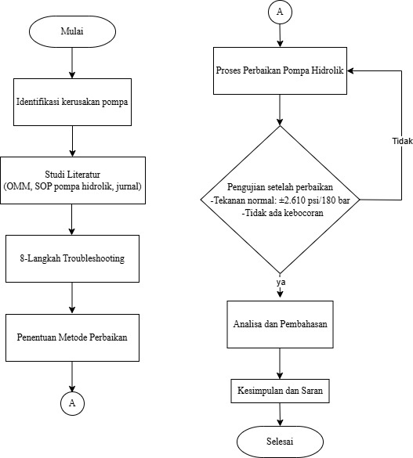

Gambar 3. 1 Diagram Alir Penelitian

Waktu dan Tempat Penelitian
Penelitian ini dilaksanakan pada periode [Januari–2026] hingga [Juni–2026] dengan lokasi penelitian di area workshop dan lapangan operasional unit wheel loader pada PT. Rayyan Multi Karya. Lokasi tersebut dipilih karena mendukung pelaksanaan penelitian melalui ketersediaan unit bermasalah, fasilitas peralatan, dan data teknis yang relevan.
Rangkaian kegiatan penelitian meliputi observasi kondisi pompa hidrolik, pengumpulan data operasional, inspeksi dan pengujian, proses perbaikan kerusakan, serta evaluasi hasil perbaikan untuk memastikan pompa hidrolik beroperasi kembali secara optimal.

Objek Penelitian
Penelitian ini menjadikan pompa hidrolik pada unit Wheel Loader sebagai objek penelitian. Pompa hidrolik berfungsi menghasilkan aliran fluida bertekanan yang menggerakkan seluruh sistem hidrolik. Penurunan performa pompa yang ditandai dengan tekanan tidak stabil, kebocoran fluida, dan respons kerja yang menurun menjadi fokus utama penelitian ini.
Melalui kegiatan inspeksi, pengujian, analisis kerusakan, dan perbaikan, penelitian ini bertujuan untuk mengidentifikasi penyebab kerusakan serta mengevaluasi kinerja pompa hidrolik setelah dilakukan perbaikan.

Spesifikasi Alat dan Bahan

Alat
- Kunci pas dan kunci sok
- Pressure gauge hidrolik
- Alat ukur (jangka sorong, micrometer)
- Alat pembersih komponen

Bahan
- Oli hidrolik sesuai spesifikasi
- Seal kit pompa hidrolik
- Lap pembersih dan cairan degreaser

Persiapan Job Safety Analysis (JSA)
Sebelum pemeriksaan dan perbaikan pompa hidrolik dilakukan, terlebih dahulu disusun Job Safety Analysis (JSA) untuk mengidentifikasi potensi bahaya pada setiap tahapan pekerjaan serta menentukan langkah pengendaliannya. Penerapan JSA meliputi penggunaan APD, pelepasan tekanan hidrolik, dan penataan area kerja agar proses penelitian dapat berlangsung dengan aman sesuai prinsip Keselamatan dan Kesehatan Kerja (K3).

Metode Pengumpulan Data
Metode pengumpulan data yang digunakan dalam tugas akhir ini meliputi:
- Observasi langsung terhadap kondisi pompa hidrolik dan sistem kerja wheel loader.
- Pengukuran tekanan dan debit sistem hidrolik.
- Studi literatur dari buku manual dan jurnal teknik terkait pompa hidrolik.
- Dokumentasi selama proses pembongkaran dan perbaikan pompa.

Metode Analisis Data
Analisis data dilakukan dengan membandingkan kondisi aktual pompa hidrolik dengan standar teknis pabrikan. Hasil pengukuran dan temuan kerusakan dianalisis menggunakan metode 8-langkah troubleshooting untuk menentukan akar penyebab kerusakan serta tindakan perbaikan yang tepat.

SOP Perbaikan Kerusakan Pompa Hidrolik

Persiapan Awal
- Parkir unit pada permukaan rata dan aktifkan parking brake.
- Matikan engine dan lepaskan kunci kontak.
- Turunkan seluruh attachment ke posisi aman.
- Lepaskan tekanan sisa pada sistem hidrolik sesuai prosedur.

Pemeriksaan Awal
- Periksa level dan kondisi oli hidrolik.
- Periksa kebocoran eksternal pada pompa, selang, dan fitting.
- Ukur tekanan sistem hidrolik dan bandingkan dengan spesifikasi.
- Catat gejala seperti suara abnormal, panas berlebih, atau tekanan rendah.

Pelepasan Pompa Hidrolik
- Kuras oli hidrolik bila diperlukan.
- Tandai semua selang dan port pompa.
- Lepaskan selang hidrolik dengan hati-hati.
- Lepaskan baut pengikat pompa menggunakan urutan yang benar.
- Angkat pompa menggunakan alat bantu bila berat melebihi batas manual handling.

Pembongkaran Pompa
- Bersihkan bagian luar pompa sebelum dibongkar.
- Bongkar pompa di meja kerja bersih.
- Susun komponen sesuai urutan pembongkaran.

Pemeriksaan Komponen
- Periksa kondisi Shaft pompa, Piston, Housing, Bearing, Seal dan O-ring
- Ukur keausan komponen menggunakan alat ukur.
- Bandingkan hasil pengukuran dengan batas toleransi.

Perbaikan dan Penggantian
- Ganti komponen yang aus atau rusak dengan spare part original.
- Gunakan seal kit sesuai tipe pompa.
- Bersihkan semua komponen dengan kain majun.

Perakitan Pompa
- Rakit pompa sesuai urutan standar.
- Lumasi seal dan komponen bergerak dengan oli hidrolik bersih.
- Kencangkan baut menggunakan torque wrench sesuai spesifikasi.
- Pastikan tidak ada komponen tertinggal atau terpasang terbalik.

Pemasangan dan Pengujian
- Pasang kembali pompa ke unit.
- Sambungkan selang hidrolik sesuai tanda.
- Isi oli hidrolik sesuai spesifikasi.
- Lakukan bleeding udara pada sistem.
- Hidupkan engine dan uji tekanan serta fungsi hidrolik.

Evaluasi Akhir
- Pastikan tidak ada kebocoran.
- Pastikan tekanan dan respons sistem sesuai standar.
- Catat hasil pekerjaan dalam form maintenance.

Instruksi Kerja (IK)
Instruksi Kerja (IK) merupakan dokumen yang berisi urutan langkah kerja secara rinci dalam pelaksanaan perbaikan pompa hidrolik pada Wheel Loader SEM 656D. Instruksi kerja disusun sebagai pedoman bagi mekanik agar setiap tahapan pekerjaan dilaksanakan secara sistematis, aman, dan sesuai dengan prosedur perusahaan. Dokumen ini melengkapi Standar Operasional Prosedur (SOP) dengan menjelaskan langkah kerja secara lebih detail mulai dari persiapan, pembongkaran, pemeriksaan komponen, penggantian komponen yang rusak, perakitan, hingga pengujian akhir. Instruksi Kerja yang digunakan pada penelitian ini disajikan pada Lampiran 2.

Teknik Analisis Data
Data hasil pengukuran tekanan dan kondisi pompa dianalisis secara deskriptif dengan membandingkan kondisi sebelum dan sesudah perbaikan, untuk menilai efektivitas tindakan perbaikan yang dilakukan.

Prosedur Pengujian Tekanan Kerja Pompa Hidrolik
- Pasang pressure gauge pada port test pressure pompa atau jalur tekanan utama.
- Hidupkan mesin dan biarkan idle beberapa menit.
- Naikkan putaran mesin ke RPM kerja standar.
- Operasikan tuas hidrolik hingga mencapai kondisi full load (silinder mentok).
- Bandingkan hasil pengukuran dengan spesifikasi tekanan kerja pabrikan.

Prosedur Pengujian Kebocoran Pompa Hidrolik
- Bersihkan area sekitar pompa dari kotoran dan oli.
- Hidupkan mesin dan operasikan sistem hidrolik.
- Amati bagian Seal pompa, Sambungan selang, Housing pompa
- Perhatikan adanya tetesan atau rembesan oli.

Output Penelitian
Hasil yang dihasilkan dari penelitian ini meliputi laporan kerja, Serta penyusunan Standar Operasional Prosedur (SOP) perbaikan kerusakan pompa hidrolik, yang disusun sebagai langkah preventif guna mencegah terulangnya permasalahan yang sama di masa mendatang.

BAB IV
PEMBAHASAN

Kondisi Unit
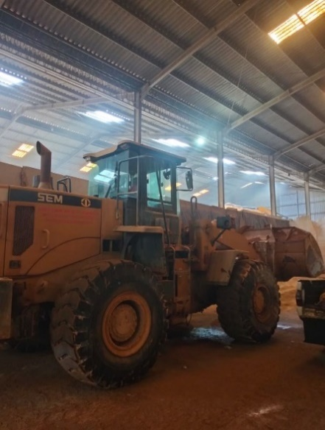

Gambar 4. 1 Unit Wheel Loader SEM 656D
Tabel 4. 1 Identitas Unit
Uraian | Keterangan
Nama Unit | Wheel Loader SEM 656D
Lokasi | Gudang 7, PT. Agrosindo Abadi Persada
Penelitian | Hydraulic System
Komponen | Main Hydraulic Pump
Metode | 8-Langkah Troubleshooting
Penelitian ini dilakukan pada unit Wheel Loader SEM 656D milik PT. Rayyan Multi Karya yang beroperasi di PT. Agrosindo Abadi Persada. Unit digunakan untuk pekerjaan pemindahan material pupuk sehingga sistem hidrolik bekerja secara terus-menerus dengan beban kerja yang cukup tinggi. Berdasarkan hasil observasi di lapangan, unit mengalami hydraulic low power.

Job Safety Analysis (JSA)
Sebelum proses diagnosis dan perbaikan pompa hidrolik dilaksanakan, terlebih dahulu dilakukan penyusunan Job Safety Analysis (JSA) sebagai bagian dari penerapan Keselamatan dan Kesehatan Kerja (K3). JSA disusun untuk mengidentifikasi potensi bahaya pada setiap tahapan pekerjaan serta menentukan langkah-langkah pengendalian risiko sebelum pekerjaan dimulai. Penerapan JSA menjadi acuan dalam pelaksanaan pemeriksaan, pembongkaran, perbaikan, hingga pengujian pompa hidrolik agar seluruh pekerjaan dapat dilakukan secara aman dan sesuai dengan prosedur yang berlaku. Form JSA yang digunakan pada penelitian ini disajikan pada Lampiran 1.

Penerapan 8-Langkah Troubleshooting
Melalui tahapan ini proses diagnosis dilakukan berdasarkan data lapangan sehingga tindakan perbaikan dapat dilakukan secara tepat dan mengurangi kemungkinan terjadinya kesalahan diagnosis.

Langkah 1. Troubleshooting chart
Tahapan pertama dilakukan dengan mengumpulkan informasi mengenai kondisi unit yang mengalami kerusakan. Informasi diperoleh melalui wawancara dengan operator, pemeriksaan riwayat perawatan, observasi visual, dan pengamatan terhadap gejala yang muncul selama unit dioperasikan.
Tabel 4. 2 Troubleshooting Chart
Uraian | Keterangan
Customer | PT. Agrosindo Abadi Persada
Unit | Wheel Loader SEM 656D
Nomor Seri | SEM00656CS5306551
Hours Meter | 13.212.7
Sistem | Hydraulic Sistem

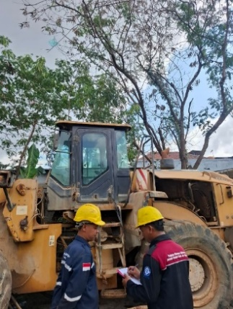

Gambar 4. 2 Wawancara dengan Operator
Wawancara dengan operator dilakukan untuk memperoleh informasi mengenai keluhan dan gejala kerusakan pada unit. Informasi tersebut digunakan sebagai acuan dalam menentukan langkah pemeriksaan dan analisis penyebab kerusakan. Data wawancara kemudian disusun dalam bentuk tabel yang berada pada Lampiran 2.
Berdasarkan data wawancara, diketahui bahwa hydraulic low power tidak disebabkan oleh kekurangan oli maupun penyumbatan filter karena kedua komponen tersebut masih dalam kondisi baik. Namun, adanya rembesan oli dan tekanan hidrolik yang berada di bawah standar mengarah pada dugaan adanya kebocoran internal pada pompa hidrolik. Oleh karena itu, diperlukan analisis lebih lanjut untuk menentukan kemungkinan penyebab kerusakan.

Langkah 2. Possibility Cause
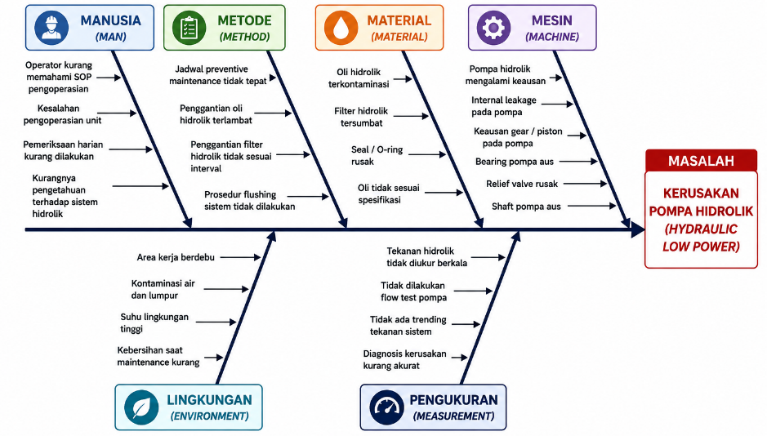
Berdasarkan hasil wawancara dengan mekanik, serta mengacu pada Operation and Maintenance Manual (OMM) dan Shop Manual Wheel Loader SEM 656D, dilakukan identifikasi beberapa kemungkinan penyebab hydraulic low power sebagai dasar untuk menentukan fokus pemeriksaan pada tahap selanjutnya.

Gambar 4. 3 Diagram Fishbone
Analisis kemungkinan penyebab dilakukan menggunakan diagram fishbone yang mengelompokkan faktor penyebab berdasarkan aspek machine, material, method, man, dan environment. Pada aspek machine, diduga terjadi penurunan kinerja pompa hidrolik akibat kebocoran internal pada oil seal, O-ring, atau komponen pompa yang menyebabkan tekanan hidrolik menurun. Pada aspek material, kualitas oli hidrolik yang menurun atau terkontaminasi berpotensi mengurangi kemampuan pelumasan sehingga mempercepat keausan komponen. Pada aspek method, pelaksanaan preventive maintenance yang kurang optimal memungkinkan kerusakan pada seal tidak terdeteksi sejak dini. Pada aspek man, informasi dari operator yang hanya melaporkan bucket bergerak lambat belum cukup untuk menentukan penyebab kerusakan sehingga diperlukan pemeriksaan lebih lanjut. Sementara itu, pada aspek environment, kondisi area kerja yang berdebu berpotensi menyebabkan masuknya partikel asing ke dalam sistem hidrolik sehingga dapat mempercepat penurunan kualitas oli dan keausan komponen. Berdasarkan analisis tersebut, faktor machine menjadi dugaan penyebab yang paling dominan, namun dugaan tersebut masih perlu dibuktikan melalui tahap Observe and Diagnostic serta Collect Data untuk memverifikasi kondisi setiap komponen pompa hidrolik.

Langkah 3. Observe and Diagnostic
Tahap observasi dilakukan dengan pemeriksaan langsung pada unit tanpa melakukan pembongkaran terlebih dahulu. Pemeriksaan bertujuan memperoleh informasi mengenai kondisi sistem hidrolik.
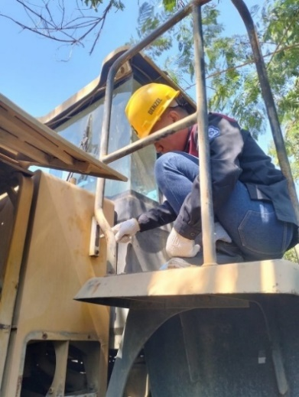

Gambar 4. 4 Pemeriksaan Level Oli Hidrolik
Level oli hidrolik masih berada pada batas normal. Hal ini menunjukkan bahwa kondisi oli hidrolik masih mencukupi, sehingga pemeriksaan dapat dilanjutkan ke tahap berikutnya untuk mengetahui penyebab terjadinya hydraulic low power pada unit.
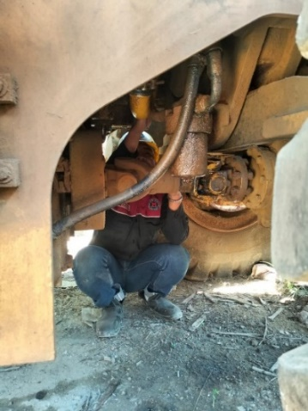

Gambar 4. 5 Pemeriksaan Kebocoran
Berdasarkan hasil pemeriksaan, ditemukan adanya rembesan oli pada area pompa hidrolik. Kondisi ini menunjukkan adanya kebocoran yang dapat menurunkan kinerja sistem hidrolik, seperti berkurangnya tekanan dan melambatnya gerakan kerja. Oleh karena itu, diperlukan pemeriksaan lebih lanjut untuk mengetahui penyebab kebocoran dan menentukan tindakan perbaikan.
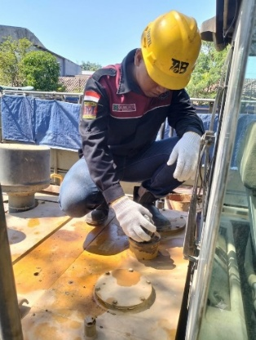

Gambar 4. 6 Pemeriksaan filter oli hidrolik
Pemeriksaan filter drain dilakukan untuk mengetahui kondisi filter yang menyaring oli hidrolik sebelum kembali ke
tangki. Hasil pemeriksaan, filter drain masih dalam kondisi baik dan tidak ditemukan penyumbatan. Hal ini menunjukkan bahwa filter drain bukan penyebab terjadinya hydraulic low power pada unit.
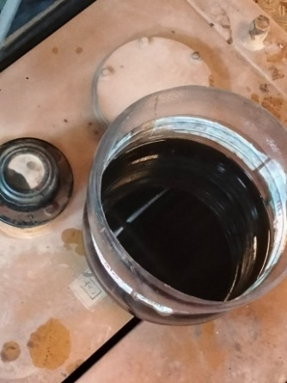

Gambar 4. 7 Kondisi oli hidrolik
Pemeriksaan kondisi oli hidrolik dilakukan untuk mengetahui kualitas oli berdasarkan warna, tingkat kebersihan, dan adanya kontaminasi. Berdasarkan hasil pemeriksaan, oli hidrolik terlihat berwarna lebih gelap dan terdapat kotoran halus di dalamnya. Kondisi ini menunjukkan bahwa kualitas oli telah menurun dan dapat memengaruhi kinerja sistem hidrolik serta mempercepat keausan komponen pompa hidrolik.

Langkah 4. Collect Data
Tahap Collect Data dilakukan untuk memperoleh data mengenai tekanan pompa hidrolik. Pengambilan data dilakukan melalui pengukuran tekanan sistem hidrolik menggunakan pressure gauge, serta inspeksi terhadap komponen internal setelah pompa dibongkar.

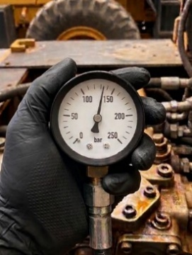
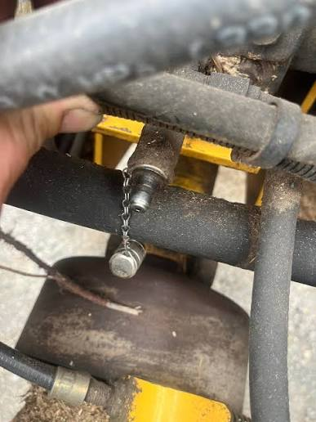

Gambar 4. 8 Port test pressure dan Pressure gauge
Tabel 4. 3 Pemeriksaan Tekanan Pompa
No | Pengujian | Pressure (psi) | Standart (psi) | Keterangan
1 | Pengujian 1 | 1.914 | ±2.610 | Dibawah standart
2 | Pengujian 2 | 1.973 | ±2.610 | Dibawah standart
3 | Pengujian 3 | 1.975 | ±2.610 | Dibawah standart
4 | Pengujian 4 | 1.982 | ±2.610 | Dibawah standart
5 | Pengujian 5 | 1.958 | ±2.610 | Dibawah standart
Tekanan rata-rata pompa sebesar 1.965 psi lebih rendah dibandingkan standar OMM (±2.610 psi). Selisih tersebut menunjukkan bahwa pompa kehilangan kemampuan mempertahankan tekanan kerja. Berdasarkan hasil inspeksi, kondisi tersebut berkaitan dengan kerusakan oil seal dan o-ring yang menyebabkan kebocoran internal sehingga efisiensi volumetrik pompa menurun.

Gambar 4. 9 Grafik hubungan tekanan pengujian terhadap banyaknya pengambilan data sebelum perbaikan
Menunjukkan hasil pengukuran tekanan hidrolik sebanyak lima kali pengujian. Tekanan yang diperoleh berkisar antara 1.914–1.991 psi, sedangkan tekanan standarnya adalah ±2.610 psi. Seluruh hasil pengujian berada di bawah standar, meskipun nilainya stabil. Hal ini menunjukkan bahwa pompa hidrolik mengalami penurunan kinerja sehingga tidak mampu menghasilkan tekanan kerja sesuai spesifikasi.
Selain pengukuran tekanan dilakukan pula pemeriksaan visual terhadap kondisi komponen pompa.
Tabel 4. 4 Hasil Pemeriksaan Visual
Komponen | Kondisi | Keterangan
Housing Pump | Baik | Tidak Retak
Oil Seal | Rusak | Terjadi Rembesan Oli
O-Ring | Getas | Harus Ganti
Valve Plate | Sedikit Baret | Masih dapat digunakan
Piston | Baik | Masih dapat digunakan
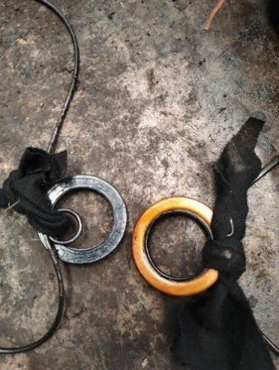

Gambar 4. 10 Kondisi seal dan o-ring
O-ring dan seal mengalami keausan serta pengerasan, sehingga tidak mampu memberikan fungsi penyekatan (sealing) secara optimal. Kondisi ini menyebabkan terjadinya kebocoran oli hidrolik dan penurunan tekanan di dalam pompa. Apabila tidak segera diganti, kebocoran akan semakin besar dan mengakibatkan kinerja sistem hidrolik menurun.

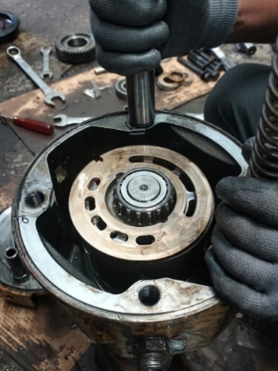

Gambar 4. 11 Kondisi valve plate
Valve plate masih dalam kondisi baik. Permukaan valve plate terlihat rata, halus, serta tidak ditemukan goresan, retak, maupun keausan yang dapat menyebabkan kebocoran internal. Dengan demikian, valve plate masih mampu mengatur aliran oli hidrolik dengan baik dan tidak menjadi penyebab menurunnya tekanan pada pompa hidrolik.
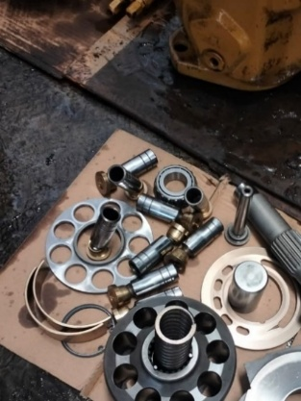

Gambar 4. 12 Kondisi piston
Piston masih dalam kondisi baik dan tidak ditemukan tanda-tanda keausan maupun kerusakan pada permukaannya. Piston masih dapat bergerak dengan normal di dalam cylinder block sehingga mampu mempertahankan proses pemompaan oli hidrolik secara optimal. Oleh karena itu, piston dinyatakan masih layak digunakan dan bukan merupakan penyebab terjadinya penurunan tekanan hidrolik.

Langkah 5. Analysis
Analisis dilakukan dengan membandingkan hasil pengukuran tekanan hidrolik, hasil pemeriksaan visual, serta kondisi komponen pompa dengan standar yang tercantum pada buku Manual Maintenance Operation (OMM).
Berdasarkan hasil pengukuran, tekanan rata-rata pompa sebesar 1.965 psi, sehingga nilainya masih berada di bawah standar yang telah ditentukan. Kondisi tersebut menunjukkan bahwa pompa hidrolik belum mampu menghasilkan tekanan kerja yang optimal. Akibatnya, tenaga hidrolik yang disalurkan ke aktuator berkurang sehingga pergerakan sistem hidrolik menjadi lebih lambat.
Pada saat pemeriksaan juga ditemukan adanya rembesan oli di sekitar housing pompa. Kondisi ini mengindikasikan bahwa komponen seal sudah mengalami penurunan fungsi akibat pemakaian, sehingga oli hidrolik keluar melalui celah pada pompa. Kebocoran tersebut dapat menyebabkan penurunan tekanan pada sistem apabila tidak segera dilakukan perbaikan.

Langkah 6. Suspected Cause
Berdasarkan hasil observasi lapangan, pengukuran tekanan hidrolik, pemeriksaan visual, serta hasil analisis terhadap kondisi sistem hidrolik, diperoleh beberapa dugaan penyebab yang berpotensi menyebabkan terjadinya hydraulic low power dan rembesan oli hidrolik pada unit Wheel Loader SEM 656D. Dugaan penyebab tersebut selanjutnya diverifikasi melalui proses pembongkaran dan pemeriksaan komponen pompa hidrolik.
Tabel 4. 5 Dugaan Penyebab Kerusakan Pompa
No | Komponen | Dugaan Penyebab Kerusakan | Hasil Verifikasi
1 | Oli Hidrolik | Kualitas oli berwarna gelap dan terkontaminasi kotoran | Terbukti
2 | Oil Seal |  | Terbukti
  Mengalami keausan sehingga terjadi kebocoran oli hidrolik.
3 | O-Ring | Mengalami pengerasan dan kehilangan elastisitas sehingga kemampuan penyekatan menurun. | Terbukti
4 | Valve Plate | Mengalami goresan ringan | Tidak menjadi penyebab utama
Berdasarkan hasil observasi, pengukuran tekanan, pemeriksaan visual, serta pembongkaran pompa hidrolik, diketahui bahwa penyebab utama hydraulic low power berasal dari kerusakan oil seal dan O-ring. Kedua komponen tersebut mengalami keausan sehingga menyebabkan kebocoran internal pada pompa. Kebocoran tersebut mengurangi efisiensi volumetrik pompa sehingga tekanan hidrolik turun menjadi rata-rata 1.965 psi.
Faktor lain yang mempercepat kerusakan adalah kondisi oli hidrolik yang telah terkontaminasi. Oli yang tercemar menyebabkan pelumasan komponen internal menjadi kurang optimal sehingga mempercepat keausan seal. Sementara itu, hasil pemeriksaan menunjukkan bahwa valve plate dan piston masih berada dalam kondisi baik sehingga kedua komponen tersebut tidak menjadi penyebab utama kerusakan. Dengan demikian dapat disimpulkan bahwa hydraulic low power pada Wheel Loader SEM 656D disebabkan oleh kombinasi kerusakan seal, O-ring, serta penurunan kualitas oli hidrolik.

Langkah 7. Conclusion
Berdasarkan hasil pembongkaran dan pemeriksaan komponen, diketahui bahwa oil seal dan o-ring telah mengalami keausan dan kehilangan kemampuan penyekatan. Kerusakan pada kedua komponen tersebut menyebabkan terjadinya kebocoran oli hidrolik sehingga tekanan yang dihasilkan pompa tidak dapat dipertahankan secara optimal. Akibatnya, efisiensi kerja pompa hidrolik menurun dan sistem tidak mampu menghasilkan tekanan standart.
Dengan demikian, dapat disimpulkan bahwa penyebab utama terjadinya hydraulic low power pada Wheel Loader SEM 656D adalah kerusakan pada oil seal dan O-ring yang mengakibatkan kebocoran pada sistem pompa hidrolik. Oleh karena itu, tindakan perbaikan difokuskan pada penggantian oil seal dan o-ring, pembersihan komponen pompa, serta pengujian kembali sistem hidrolik untuk memastikan tekanan kerja telah kembali sesuai dengan standar yang ditetapkan.

Langkah 8. Action to Improvement
Berdasarkan hasil diagnosis dan kesimpulan yang diperoleh, tindakan perbaikan dilakukan untuk mengembalikan performa pompa hidrolik agar mampu bekerja sesuai dengan spesifikasi pabrikan. Perbaikan dilaksanakan sesuai prosedur pembongkaran dan pemasangan yang tercantum dalam Shop Manual Wheel Loader SEM 656D.
Adapun tahapan perbaikan yang dilakukan adalah sebagai berikut.
- Menyiapkan peralatan kerja, APD, dan memastikan unit dalam kondisi aman sebelum pekerjaan dimulai.
- Melepaskan pompa hidrolik dari unit setelah tekanan pada sistem hidrolik dilepaskan.
- Membersihkan bagian luar pompa untuk mencegah masuknya kotoran ke dalam komponen saat proses pembongkaran.
- Membongkar pompa hidrolik sesuai urutan prosedur yang ditentukan.
- Melakukan pemeriksaan terhadap seluruh komponen internal pompa untuk mengetahui tingkat keausan dan kerusakan.
- Mengganti oil seal, dan O-ring yang telah mengalami kerusakan dengan komponen baru sesuai spesifikasi.
- Membersihkan seluruh komponen pompa serta housing dari sisa oli dan partikel kontaminan.
- Merakit kembali pompa hidrolik sesuai standar perakitan dan memastikan setiap komponen terpasang dengan benar.
- Memasang kembali pompa hidrolik pada unit serta menghubungkan seluruh saluran hidrolik sesuai posisi semula.
- Mengisi oli hidrolik sesuai kapasitas dan spesifikasi yang direkomendasikan oleh pabrikan.
- Melakukan pengujian tekanan hidrolik dan uji fungsi sistem untuk memastikan hasil perbaikan telah memenuhi standar kerja.
Setelah tindakan perbaikan dilakukan, diperlukan evaluasi untuk mengetahui efektivitas perbaikan dalam menurunkan risiko terjadinya kerusakan kembali pada sistem hidrolik. Evaluasi tersebut dilakukan menggunakan metode Failure Mode and Effects Analysis (FMEA). Berbeda dengan analisis sebelumnya yang berfokus pada identifikasi penyebab kerusakan menggunakan metode 8-Step Troubleshooting, FMEA digunakan sebagai metode pembanding untuk menilai perubahan tingkat risiko setelah tindakan perbaikan diterapkan. Hasil analisis ini menunjukkan apakah tindakan yang dilakukan telah mampu menurunkan potensi kegagalan pada komponen pompa hidrolik.

Analisis Failure Mode and Effects Analysis (FMEA)
Metode FMEA diterapkan sebagai evaluasi akhir terhadap tindakan perbaikan yang telah dilakukan. Penilaian dilakukan terhadap mode kegagalan yang sebelumnya menjadi penyebab utama hydraulic low power, yaitu kerusakan O-ring, oil seal, dan kontaminasi oli hidrolik. Parameter yang digunakan meliputi Severity (S), Occurrence (O), dan Detection (D), sedangkan nilai Risk Priority Number (RPN) diperoleh dari hasil perkalian ketiga parameter tersebut. Penurunan nilai RPN menunjukkan bahwa tindakan perbaikan yang dilakukan mampu mengurangi tingkat risiko kegagalan pada sistem hidrolik.
Tabel 4. 6 FMEA
Failur mode | RPN sebelum | RPN sesudah | Penurunan | Keterangan
O-ring getas | 224 | 48 | 176 | Resiko menurun
Oil seal aus | 216 | 58 | 162 | Resiko menurun
Oli terkontaminasi | 210 | 70 | 140 | Resiko menurun
Valve plate | 60 | 60 | 0 | Tidak dilakukan penggantian
Berdasarkan hasil analisis FMEA setelah tindakan perbaikan, seluruh komponen yang diperbaiki mengalami penurunan nilai Risk Priority Number (RPN). Penurunan terbesar terjadi pada O-ring, yaitu dari 224 menjadi 48. Hal ini menunjukkan bahwa penggantian O-ring mampu menghilangkan kebocoran internal yang sebelumnya menyebabkan penurunan tekanan hidrolik.
Oil seal juga mengalami penurunan nilai RPN dari 216 menjadi 54. Setelah dilakukan penggantian, rembesan oli tidak lagi ditemukan pada area pompa sehingga kemungkinan terjadinya kebocoran eksternal menjadi lebih kecil.
Sementara itu, nilai RPN pada oli hidrolik turun dari 210 menjadi 70 setelah dilakukan penggantian oli dan pembersihan sistem hidrolik. Kondisi oli yang bersih meningkatkan kualitas pelumasan dan mengurangi potensi keausan komponen pompa.
Hasil tersebut menunjukkan bahwa tindakan perbaikan yang dilakukan berhasil menurunkan tingkat risiko kegagalan pada komponen utama pompa hidrolik. Dengan demikian, hasil analisis FMEA mendukung hasil pengujian tekanan setelah perbaikan yang menunjukkan bahwa pompa hidrolik kembali bekerja sesuai standar operasi.

Pengujian Setelah Perbaikan
Tahap berikutnya adalah pengujian sistem hidrolik untuk memastikan bahwa tindakan perbaikan telah berhasil mengembalikan kinerja pompa sesuai dengan spesifikasi yang ditetapkan. Pengujian dilakukan dengan mengoperasikan unit pada putaran mesin bekerja, kemudian mengukur tekanan pompa hidrolik menggunakan pressure gauge. Selain itu, dilakukan pemeriksaan terhadap kemungkinan kebocoran oli serta pengamatan terhadap respons kerja sistem hidrolik.

Pengujian Tekanan
Pengujian tekanan hidrolik dilakukan untuk mengetahui kemampuan pompa dalam menghasilkan tekanan kerja setelah dilakukan penggantian oil seal dan O-ring. Pengukuran dilakukan sebanyak lima kali pada kondisi putaran mesin yang sama dengan pengujian sebelum perbaikan agar hasil yang diperoleh dapat dibandingkan.
Tabel 4. 7 Pemeriksaan Tekanan Pompa
No | Pengujian | Pressure (psi) | Standart (psi) | Keterangan
1 | Pengujian 1 | 2.611 | ±2.610 | Sesuai Standart
2 | Pengujian 2 | 2.611 | ±2.610 | Sesuai Standart
3 | Pengujian 3 | 2.611 | ±2.610 | Sesuai Standart
4 | Pengujian 4 | 2.610 | ±2.610 | Sesuai Standart
5 | Pengujian 5 | 2.611 | ±2.610 | Sesuai Standart
Hasil pengujian tekanan hidrolik setelah perbaikan dilakukan sebanyak lima kali. Hasil pengukuran menunjukkan tekanan berkisar antara 2.610–2.611 psi, sehingga masih berada pada rentang standar OMM (±2.610 psi). Hal ini menunjukkan bahwa perbaikan yang dilakukan telah berhasil mengembalikan tekanan kerja pompa hidrolik sesuai spesifikasi, sehingga sistem hidrolik dapat bekerja dengan normal.

Gambar 4. 13 Grafik hubungan tekanan pengujian terhadap banyaknya pengambilan data sesudah perbaikan
Berdasarkan Gambar 4.13, hasil pengujian tekanan hidrolik setelah perbaikan menunjukkan nilai yang relatif konstan, yaitu 2.611 psi pada pengujian ke-1, ke-2, ke-3, dan ke-5, serta 2.610 psi pada pengujian ke-4. Nilai tersebut berada pada rentang 2.610–2.611 psi, sehingga sangat mendekati tekanan standar pabrikan sebesar 2.610 psi. Selisih tekanan yang hanya ±1 psi menunjukkan bahwa hasil pengujian masih berada dalam batas toleransi dan tidak memengaruhi kinerja sistem hidrolik.
Grafik tersebut juga memperlihatkan bahwa semakin banyak pengambilan data, tekanan yang dihasilkan pompa tetap stabil tanpa mengalami penurunan yang signifikan. Kondisi ini menunjukkan bahwa pompa hidrolik mampu mempertahankan tekanan kerja secara konsisten selama proses pengujian, sehingga tidak terdapat indikasi kebocoran internal maupun penurunan efisiensi pompa.
Stabilnya tekanan tersebut menunjukkan bahwa proses perbaikan telah berhasil mengembalikan performa pompa hidrolik sesuai spesifikasi pabrikan. Penggantian O-ring dan seal yang mengalami kerusakan mampu menghilangkan kebocoran oli, sedangkan valve plate dan piston yang masih dalam kondisi baik tetap dapat menjalankan fungsinya secara optimal. Dengan demikian, pompa hidrolik mampu menghasilkan tekanan kerja yang stabil sehingga sistem hidrolik pada Wheel Loader SEM 656D dapat beroperasi secara normal dan mendukung kinerja aktuator sesuai dengan spesifikasi yang ditetapkan.

Pengujian Kebocoran
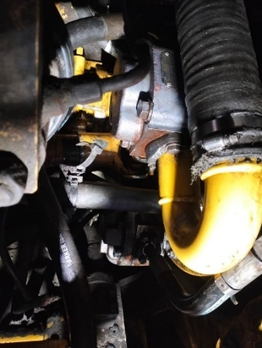

Gambar 4. 14 Pemeriksaan kebocoran setelah perbaikan
Selain pengujian tekanan, dilakukan pula pemeriksaan terhadap kebocoran oli pada pompa hidrolik dan sambungan selang. Pemeriksaan dilakukan saat mesin hidup dan sistem hidrolik bekerja pada tekanan normal. Hasil pemeriksaan menunjukkan bahwa tidak ditemukan rembesan maupun tetesan oli pada area oil seal, sambungan pompa, maupun selang hidrolik. Hal ini menunjukkan bahwa komponen penyekat yang baru telah bekerja dengan baik sehingga sistem hidrolik mampu mempertahankan tekanan tanpa terjadi kebocoran.

Pembahasan
Berdasarkan hasil penelitian, metode 8-Step Troubleshooting berhasil digunakan untuk mengidentifikasi penyebab kerusakan pompa hidrolik pada Wheel Loader SEM 656D secara sistematis, mulai dari identifikasi gejala, pemeriksaan visual, pengukuran tekanan, hingga pembongkaran komponen. Hasil pengujian menunjukkan tekanan rata-rata pompa sebelum perbaikan sebesar 1.965 psi, lebih rendah dari standar OMM yaitu ±2.610 psi, sehingga menyebabkan hydraulic low power dan menurunkan kemampuan bucket dalam mengangkat material.
Hasil pemeriksaan komponen menunjukkan bahwa oil seal dan O-ring mengalami keausan sehingga menyebabkan kebocoran oli dan penurunan tekanan hidrolik. Sementara itu, housing pompa, piston, dan valve plate masih dalam kondisi layak digunakan sehingga tidak memerlukan penggantian. Oleh karena itu, tindakan perbaikan difokuskan pada penggantian oil seal dan O-ring serta pembersihan komponen pompa.
Setelah perbaikan, tekanan hidrolik meningkat menjadi 2.610–2.611 psi atau telah memenuhi standar OMM. Selain itu, tidak ditemukan lagi kebocoran oli dan tekanan pompa tetap stabil selama pengujian. Hasil tersebut menunjukkan bahwa perbaikan yang dilakukan berhasil mengembalikan kinerja pompa hidrolik sesuai spesifikasi pabrikan.

BAB V
PENUTUP

Kesimpulan
Berdasarkan hasil penelitian mengenai perbaikan kerusakan pompa hidrolik pada Wheel Loader SEM 656D di PT. Rayyan Multi Karya, dapat disimpulkan bahwa metode 8-Step Troubleshooting berhasil digunakan untuk mengidentifikasi penyebab kerusakan. Hasil diagnosis menunjukkan bahwa penyebab utama terjadinya hydraulic low power adalah oil seal yang rusak dan O-ring yang telah mengeras sehingga menyebabkan kebocoran oli hidrolik dan penurunan tekanan pompa. Sementara itu, valve plate, piston, dan housing pump masih dalam kondisi baik sehingga tidak menjadi penyebab utama kerusakan. Tekanan pompa sebelum perbaikan hanya mencapai rata-rata 1.965 psi, lebih rendah dari standar ±2.610 psi. Setelah dilakukan penggantian oil seal dan O-ring, pembersihan komponen, serta penggantian oli hidrolik yang terkontaminasi, hasil pengujian menunjukkan tekanan pompa kembali normal pada kisaran 2.610–2.611 psi tanpa ditemukan kebocoran. Dengan demikian, tindakan perbaikan yang dilakukan berhasil mengembalikan performa sistem hidrolik sesuai spesifikasi pabrikan sehingga unit dapat beroperasi secara optimal

DAFTAR PUSTAKA
[1] M. L. Suryaman and D. M. Kamal, “SISTEMATIC LITERATURE REVIEW : PERENCANAAN PREVENTIFE MAINTENEANCE UNIT ALAT BERAT DENGAN METODE RELIABILITY CENTERED MAINTENEANCE,” vol. 10, 2025, doi: 10.8734/Kohesi.v1i2.365.
[2] “H. Basri and H. Purwono, ‘Analisa Engine Low power Pada Unit Hd7855,’ pp. 10–18, 2019.”
[3] J. P. Aditya and D. S. Wijayanto, “ANALISIS KERUSAKAN POMPA HIDROLIK PADA EKSKAVATOR R 330LC-95 (STUDI KASUS DI RENTAL ALAT BERAT YOGYAKARTA),” vol. 01, Feb. 2019, [Online]. Available: https://jurnal.uns.ac.id/nozel
[4] D. Aldyansyah et al., “Perawatan Mesin Alat Berat Wheel Loader PT. XYZ,” J. Tek. Mesin, vol. 20, no. 1, pp. 18–23, Apr. 2023, doi: 10.9744/jtm.20.1.18-23.
[5] A. S. Rizky, A. A. Abdillah, and A. Apriana, “Troubleshooting Sistem Hidrolik Pada Swing Boom Excavator 302.5 Di Workshop Alat Berat Politeknik Negeri Jakarta,” 2021.
[6] D. T. Wibisono and S. Ruswanto, “Troubleshooting Kerusakan Pada Sistem Hidrolik Excavator 320D Yang Mengalami Stroke di PT XYZ,” 2022.
[7] R. Baharuddin, “20. Analisa Kerusakan Boost Pressure Sensor Pada Unit Excavator Komatsu HB 365-1,” no. 2, 2025.
[8] A. J. P. Perdana, A. Rijanto, and D. N. Zulfika, “Pengaruh Seal Terhadap Tekanan Hidrolis di PT. Kepuh Kencana Arum Mojokerto, Jawa Timur,” Majamecha, vol. 1, no. 2, pp. 144–155, Dec. 2019, doi: 10.36815/majamecha.v1i2.560.
[9] Joniken Lesmana and Zhakendry Zhakendry, “Analisa Pengaruh Kontaminasi oli Dalam Sirkulasi Oli Hydraulic Power Unit Pada Train Loading Station (TLS 101) di Tambang Air Laya Tanjung Enim,” J. Ilm. Tek. Dan Sains, vol. 2, no. 3, pp. 157–162, Apr. 2025, doi: 10.62278/jits.v2i3.59.
[10] Daniar Trie Wibisono and S. Ruswanto, “Troubleshooting Kerusakan Pada Sistem Hidrolik Excavator 320D Yang Mengalami Stroke di PT XYZ,” 2022.
[11] F. A. R. Ilmi, E. Darmana, and F. Pujianto, “Analisis Pecahnya Windlass Hydraulic Motor di Kapal MV. Lumoso Aman,” vol. 1, no. 2, 2025.
[12] A. Wahyudi and A. Jannifar, “PERENCANAAN PERAWATAN POMPA HIDROLIK PADA FORKLIFT 5 TON TIPE FD 50-7,” vol. 2, no. 2, 2022.
[13] Andi Wahyudi and A Jannifar, “PERENCANAAN PERAWATAN POMPA HIDROLIK PADA FORKLIFT 5 TON TIPE FD 50-7,” vol. 2, no. 2, 2022.
[14] I. Roswandi, O. Pratama, and D. Junaedi, “Analisis Penerapan Health Safety and Environment dengan Metode Fault Tree Analysis dalam Meningkatkan Produktivitas Kerja di Laboratorium PT. XYZ,” J. Media Tek. Dan Sist. Ind., vol. 7, no. 2, p. 67, Sep. 2023, doi: 10.35194/jmtsi.v7i2.2435.
[15] “Hasrul Saleh, Amrin Sibua, IDENTIFIKASI DAN ANALISIS RESIKO KECELAKAAN KERJA DENGAN METODE JSA (JOB SAFETY ANALYSIS) DI PT. PLN ULP DARUBA.”

LAMPIRAN
Lampiran 1. Job Safety Analysis
JSA
Job Safety Analysis
Nama Pekerjaan: | Perbaikan Kerusakan Pompa Hidrolik unit Wheel Loader SEM 656D di PT. Rayyan Multi Karya
Pelaksana: | Ainun naim
Alat Pelindung Diri: | Wear pack, Safety shoes, Safety gloves
Departement: | Politeknik Negeri Madura

no | Urutan pekerjaan | Potensi bahaya | Resiko
1 | Persiapan kerja, toolbox meeting, dan penggunaan APD | Tidak menggunakan APD, kurang memahami pekerjaan | Cedera kerja
2 | Mematikan mesin dan melepas tekanan hidrolik | Energi tersisa pada sistem hidrolik | Semburan oli bertekanan
3 | Menguras oli hidrolik | Tumpahan oli | Terpeleset dan pencemaran
4 | Melepas selang hidrolik | Oli menyembur | Cedera mata/kulit
5 | Melepas pompa hidrolik | Pompa jatuh | Cedera tangan/kaki
6 | Membongkar pompa | Komponen kecil terpental | Cedera mata
7 | Pemeriksaan bearing, seal, O-ring, gear | Tepi tajam | Luka sayat
8 | Membersihkan komponen | Kontak solvent | Iritasi kulit
9 | Mengganti komponen rusak | Pemasangan salah | Kerusakan ulang
10 | Merakit pompa | Jari terjepit | Cedera tangan
11 | Memasang pompa ke unit | Beban berat | Cedera tangan
12 | Mengisi oli hidrolik dan bleeding | Tumpahan oli | Terpeleset
13 | Pengujian tekanan hidrolik | Selang pecah/tekanan tinggi | Cedera serius
14 | Uji fungsi unit | Pergerakan bucket tiba-tiba | Tertabrak/terjepit

Lampiran 2. Data Wawancara

Lampiran 3. Instruksi Kerja
Instruksi Kerja (IK)
Perbaikan Pompa Hidrolik Wheel Loader SEM 656D
no | tahapan kerja | instruksi kerja | standart hasil
1 | Persiapan | Gunakan APD lengkap, parkir unit pada area rata, aktifkan parking brake, matikan engine. | Area kerja aman.
2 | Pelepasan Tekanan | Gerakkan seluruh control lever beberapa kali sampai tekanan hidrolik hilang. | Tidak ada tekanan sisa.
3 | Pemeriksaan Oli | Periksa level dan kondisi oli hidrolik. | Level normal, tidak tercemar berat.
4 | Pemeriksaan Kebocoran | Periksa housing pompa, hose, fitting, dan seal. | Tidak ada rembesan selain titik kerusakan.
5 | Pengukuran Tekanan | Pasang pressure gauge kemudian ukur tekanan kerja. | Tekanan dapat dibandingkan dengan OMM.
6 | Pembongkaran Pompa | Lepaskan pompa sesuai urutan pembongkaran. | Komponen tidak rusak.
7 | Pemeriksaan Komponen | Periksa seal, O-ring, bearing, piston, valve plate, housing. | Kerusakan teridentifikasi.
8 | Perbaikan | Ganti oil seal dan O-ring yang rusak, bersihkan seluruh komponen. | Komponen sesuai spesifikasi.
9 | Perakitan | Rakit pompa sesuai shop manual dan torque standar. | Pompa terpasang benar.
10 | Pengujian | Pasang kembali pompa, isi oli, bleeding, kemudian ukur tekanan. | Tekanan mencapai ±2.610 psi dan tidak ada kebocoran.

Lampiran 4. Quality Assurance Sheet
